2019年吉林公务员考试《行测》真题（甲）
第一部分 客观题
一、单选题（本大题共105小题，第1-50题0.9分，第51-105题1分，共计100分）
1. (2019吉林)习近平总书记在庆祝改革开放40周年大会上的讲话中，引用了恩格斯的名言：“一切社会变迁和政治变革的终极原因，不应当到人们的头脑中，到人们对永恒的真理和正义的日益增进的认识中去寻找，而应当到生产方式和交换方式的变更中去寻找。”这句话蕴含的哲理是：
A. 社会存在决定社会意识
B. 经济基础决定上层建筑
C. 主要矛盾决定根本任务
D. 社会实践决定认识成果

2. (2019吉林)习近平主席以“我将无我”来表达自已作为国家领导人的使命。下列名言中，与“我将无我”所表达的思想最接近的是：
A. 圣人无常心，以百姓心为心
B. 去民之患，如除腹心之疾
C. 民为邦本，本固邦宁
D. 天下兴亡，匹夫有责

3. (2019吉林)习近平总书记指出，我国历朝历代在吏治方面留下了很多思想和做法，比如，( )中说“国有贤良之士众，则国家之治厚；贤良之士寡，则国家之治薄”，( )说“宰相必起于州部，猛将必发于卒伍”，( )说“故天将降大任于斯人也，必先苦其心志，劳其筋骨，饿其体肤，空乏其身”等。依次填入横线处正确的是：
A. 《论语》 韩非子 墨子
B. 《荀子》 孟子 墨子
C. 《老子》 孔子 孟子
D. 《墨子》 韩非子 孟子

4. (2019吉林)今年是中法建交55周年，在同新中国的交往上，法国创下了诸多“第一”。中法合作空间日益广阔，现已结成102对友好省区和城市，形成丰富的地方交流合作网络，2018年中法贸易额创历史新高。习近平主席曾引用中国古语来形容中法友谊不断走向深入，这句中国古语是：
A. 天下难事，必作于易；天下大事，必作于细
B. 合抱之木，生于毫末；九层之台，起于累土
C. 五色交辉，相得益彰；八音合奏，终和且平
D. 履不必同，期于适足；治不必同，期于利民

5. (2019吉林)改革开放四十年来，中国共产党科学地回答了下列重大时代课题，这些时代课题按时间先后排序正确的是：
①建设什么样的党、怎样建设党
②什么是社会主义、怎样建设社会主义
③新形势下需要什么样的发展、怎样发展
④新时代坚持和发展什么样的中国特色社会主义、怎样坚持和发展中国特色社会主义
A. ①②③④
B. ②①④③
C. ②①③④
D. ①②④③

6. (2019吉林)有人把做学问比作勘探石油，钻井打到3000米找不到油，就打到5000米、8000米……只要找准地方，越往下打，希望就越大。学懂党的理论和打井一样没有捷径，唯有深入学，刻苦学，持久学。才能掌握其精神实质，这段话蕴含的哲理是：
A. 量变是质变的必要准备
B. 要善于发挥意识能动作用
C. 质变和量变会相互转化
D. 要善于抓事物的主要矛盾

7. (2019吉林)1798年，拉普拉斯曾根据牛顿引力理论预言宇宙中存在一种类似于黑洞的天体。1939年，奥本海默等根据广义相对论，进一步证明，一个无压的尘埃球体，在自引力作用下将能坍缩到它的引力半径的范围以内，这就形成黑洞。2019年4月10日，黑洞研究开创性成果——“虚拟望远镜”在2017年拍摄的黑洞照片在全球同时发布，人们对于黑洞的研究又向前迈进了一步。这一过程蕴含的哲理是：
A. 联系具有普遍性和条件性
B. 实践具有客观性和历史性
C. 认识具有反复性和上升性
D. 世界具有统一性和多样性

8. (2019吉林)某市一公民从海外回国，入境时带回的一箱化妆品被该市海关扣押，该公民不服，其申请行政复议的机关应该是:
A. 该市海关
B. 该市所属省级人民政府
C. 该市海关的上一级机关
D. 该市人民政府

9. (2019吉林)据报道，某商场广告牌围挡被风吹倒，有行人被砸，送医就诊后，均无生命危险。事件发生时，市民吴某用手机录制了视频，谎称“商场牌子砸人了，3死2伤”。该视频被快速传播，在社会上造成不良影响。对此，下列说法正确的是：
A. 吴某不遵守社会公德，应该由街道办进行教育与处罚
B. 吴某违反治安管理处罚法，应接受公安机关相应处罚
C. 吴某触犯了民事法律，属于严重扰乱公共秩序的行为
D. 吴某的行为违反刑法，应该由法院判处其相应的刑罚

10. (2019吉林)“鞋子合不合脚，自己穿着才知道，一个国家的发展道路合不合适，只有这个国家的人民才最有发言权。”下列古诗词蕴涵的哲理与“鞋子合脚论”最相近的是：
A. 沉舟侧畔千帆过，病树前头万木春
B. 纸上得来终觉浅，绝知此事要躬行
C. 问渠那得清如许，为有源头活水来
D. 古歌旧曲君休听，听取新翻杨柳枝

11. (2019吉林)文风会风体现工作作风，也反映领导干部的能力和水平。下列句子最能体现改进文风会风要求的是：
A. 智者弃短取长，以致其功
B. 一室之不治，何以天下家国为
C. 不学诗，无以言；不学礼，无以立
D. 凫胫虽短，续之则忧；鹤胫虽长，断之则悲

12. (2019吉林)下列诗句中，划线词语所指对象不同于其它三项的是：
A. 万松围坐石，大海浴<line>金轮</line>
B. 绛河<line>冰鉴</line>朗，黄道玉轮巍
C. 天上分金镜，人间望<line>玉钩</line>
D. <line>桂魄</line>十分满，暮容千里晴

13. (2019吉林)有人说，做好机关工作应该经历三重境界：最基本的是“技”，其次是“法”，最高的是“道”。下列寓言故事所反映的道理与此最相近的是：
A. 愚公移山
B. 画蛇添足
C. 画龙点睛
D. 庖丁解牛

14. (2019吉林)甲乙两个地区居民的恩格尔系数分别为30%和40%。这可能表明：
A. 甲地居民之间的贫富差距较大
B. 乙地居民比甲地居民富裕
C. 甲地居民比乙地居民富裕
D. 乙地居民之间的贫富差距较大

15. (2019吉林)《初学记•鸟赋》云：“雏既壮而飞兮，乃衔食而反哺。”其所描写的鸟是：
A. 燕子
B. 乌鸦
C. 麻雀
D. 喜鹊

16. (2019吉林)科学家宣称太阳活动正在向着低点滑落，预计在2019至2020年达到低峰。届时地球受到的影响最可能是：
A. 全球农业歉收
B. 上层大气升温
C. 北极极光消失
D. 航天危险增大

17. (2019吉林)长春市轨道交通2号线已投入运营，在工程建设中用量最大的硅酸盐材料是：
A. 石灰
B. 大理石
C. 水泥
D. 陶瓷

18. (2019吉林)压强和温度会引起密度的变化。假定其他条件不变的情况下，下列关于压强和密度的说法中，错误的是：
A. 氧气瓶中的氧气用掉一部分后，体积不变，密度变小
B. 温度计内的水银随温度升高而密度减小，体积变大
C. 通常情况下，水在0℃时的密度大于4℃时的密度
D. 给自行车胎打气，车胎体积不变，质量变大，密度变大

19. (2019吉林)开瓶放置的葡萄酒，数天后会变酸。这是由于发生了：
A. 水解反应
B. 加成反应
C. 酯化反应
D. 氧化反应

20. (2019吉林)高粱、玉米等植物的种子经发酵、蒸馏就可以得到一种“绿色能源”物质。这种物质是：
A. 氢气
B. 乙炔
C. 酒精
D. 甲烷

21. (2019吉林)填入划横线部分最恰当的一组是：
韩愈云：“千里马常有，而伯乐不常有。”这里说的伯乐，就是千里马的“贵人”。如果没有伯乐出现，千里马也会淹没于芸芸众“马”之中虚耗宝贵年华。古往今来，很多功成名就者都是在关键时刻遇上________的“贵人”，加之自身的实力和努力没有辜负“贵人”所赐予的机遇，最终得以________。
A. 独具慧眼 崭露头角
B. 慧眼识珠 有所作为
C. 火眼金睛 脱颖而出
D. 明察秋毫 出人头地

22. (2019吉林)填入划横线部分最恰当的一组是：
以家为________的家族文化传承，把家风、家教、家规、家德注入每代传承人心中，融入到企业文化中，形成部分老字号维系生存的________。
A. 源头 基础
B. 媒介 根底
C. 桥梁 动力
D. 依托 根脉

23. (2019吉林)填入划横线部分最恰当的一组是：
关于培养创新人才，教育部最近提出的“新工科”教育非常重要。“新工科”最新公布的指标是“十、百、万”，即“十个专业方向，百种教材，一万名教师”。这是一次创新之举，不但要带来更多知识，更要搭建一个知识拓展的________，要培养造就一批多样化、创新型的工程科技人才，为我国产业发展提供_______。
A. 天地 人才保障
B. 平台 智力支持
C. 空间 人才队伍
D. 舞台 智力保障

24. (2019吉林)填入划横线部分最恰当的一组是：
“爱的匮乏限制了我们对人生的想象力。”我们常常说，因为我们缺爱，所以没有安全感。也许是我们________了，是因为我们拿不出爱，我们才会有庞大的不安全感。你自己不愿意先拿出来，对世界的________才是无爱的。
A. 吹毛求疵 认识
B. 本末倒置 投射
C. 舍本逐末 回应
D. 舍近求远 映射

25. (2019吉林)填入划横线部分最恰当的一组是：
啥是佩奇？这只其貌不扬的粉红小猪，本身就是家庭亲情的象征。父母、姐弟，简简单单、快快乐乐的生活在一起，这个舶来的故事，________了中国老百姓“老婆孩子热炕头”的淳朴理想，也符合孩子们对童年、父母家庭日常的真实感受，这是最基本的人伦感情，也是全世界通用的语言。
A. 符合
B. 暗合
C. 迎合
D. 吻合

26. (2019吉林)填入划横线部分最恰当的一项是：
作为网络时代表达情感的一种方式，表情包已经融入网友们的交流之中，各种表情包层出不穷，________好不热闹。
A. 前有轱辘后有辙
B. 这山望着那山高
C. 青出于蓝胜于蓝
D. 你方唱罢我登场

27. (2019吉林)填入划横线部分最恰当的一组是：
阿耐的《都挺好》延续其《欢乐颂》的都市情感、代际相处，职场生存等热点话题，将《欢乐颂》中安迪的智慧与樊胜美的绅士给予女主角苏明玉一身。不仅令都市女性________，也成功将原本站在不同角色背后的读者的注意力归拢起来。网络文学多以皇帝娘娘、天外飞仙为主角，可谓玄幻、穿越竟放，阿耐的这些作品就显得有些________。
A. 抚今追昔 低调
B. 心照不宣 孤立
C. 触景生情 特别
D. 心有灵犀 朴素

28. (2019吉林)填入划横线部分最恰当的一组是：
最初版本的个税APP启用以后，人们对租户必须填写房东信息产生质疑，担心此举会导致房东多交一笔出租税，因而房东通过涨房租来对冲损失，客观上造成了房东和租户的零和博弈，这显然不是减税政策的本意。新版个税APP，正是意在回应舆论关于国家减税降负诚意的质疑。就实际效果来说，新版个税APP一经公布，公众就掀起一片力挺之声，安抚效应可谓________。
A. 立竿见影
B. 卓有成效
C. 显而易见
D. 一蹴而就

29. (2019吉林)填入划横线部分最恰当的一组是：
一家国际媒体曾经说过，中国奇迹的出现，源于中国有世界上“最勤奋的人”。当别人________时，中国人心中满是“发展才是硬道理”；当一些发达国家的人只想着休闲，中国人心中却默念“________”。几十年来，千千万万普通人以梦为马，用奋斗定义人生价值，在奔跑中抵达远方，早已________为中国人民的一种精神气质。
A. 坐在台上看大戏 艰苦奋斗 固化
B. 不知哪块云彩能下雨 砥砺前行 定型
C. 坐等天上掉陷饼 只争朝夕 内化
D. 做一天和尚撞一天钟 夜以继日 凝练

30. (2019吉林)填入划横线部分最恰当的一组是：
给科研人员减负，更需要从基层做起。很多好政策之所以落地效果大打折扣，就是因为卡在了“最后一公里”。科研院所等单位是抓落实的最后环节，要进一步解放思想，________政策，________政策，_________主体责任，________管理。
A. 理解 利用 发挥 强化
B. 分析 用好 明确 强化
C. 吃透 用好 担起 优化
D. 学习 运用 强化 优化

31. (2019吉林)李克强总理勉励同学们说，①，国家不仅需要高端科研人员，也非常需要高技能人才，你们有真正的技术，就业门路就广，收入也会较高。②，希望大家注重培养专业精神、职业精神、工匠精神，这是成为人才很重要的素质。③，他叮嘱随行部门负责人，培养人才不能只在教室，也不能只在车间田野，④，深化教育体制改革，支持企业和社会力量兴办职业教育，用高素质人才资源推动高质量发展。
“职业教育是教育和社会实际相结合的有效载体”这句话是从上段文字中抽离出来的，他在文中最合适的位置是：
A. ③
B. ②
C. ①
D. ④

32. (2019吉林)下列各句中诗文引用不恰当的一项是：
A. “志不立，天下无可成之事”。如果理想信念立不起来，那么思想上就会软弱怯懦、逡巡摇摆，行动上就会畏风畏雨、望秋先零。
B. “长江后浪推前浪”，前车之鉴应当时刻牢记；“一篙松劲退千寻”，信念之基不容动摇。
C. 理想信念坚定了，目标自然就崇高了，就能“不畏浮云遮望眼”，就能“心底无私天地宽”，就能“风雨不动安如山”。
D. “君子务本，本立而道生”。只有理想观念这个“本”坚固了，党性才能纯正，政治才能坚定，才能心无旁骛，一往无前地拼搏奋斗。

33. (2019吉林)想减肥，可能真不用那么折腾。美国杜克大学心理学研究小组对105名志愿者进行分组实验，结果显示：在三个月中，每天用手机程序记下摄入的每样食物的那些超重者，平均体重降低了2.4公斤，只比接受了复杂营养学干预并坚持健身的对照组少减400克。
依据文意下列推断正确的一项是：
A. 仅仅用手机程序记下每天食谱的减肥法，也能发挥作用。
B. 用手机程序达成减肥目的，发挥了积极心理暗示作用
C. 杜克大学的实验证明,人们想胖就能胖，想瘦也能瘦
D. 营养学干预和坚持健身是最科学和最有效的减肥方法。

34. (2019吉林)各句划线的部分在修辞上与其他不同的一项是：
A. <line>“磨刀不误砍柴工”</line>，花在度假上的时间，会从高效的工作那里补回来。
B. 亚马逊新版电子书阅读器浸入两米深的清水后仍可使用。现在有了能应付浴室和沙滩的<line>“口袋里的书店书”</line>，书虫们还会忠实于他们潮湿的平装书吗?
C. 生活在碎片时代，<line>不能像碎片一样生活</line>。
D. 当善良的人被欺骗，除了愤怒外，还会下意识地开启防御机制，自带<line>“防护网”</line>。

35. (2019吉林)明星数据造假早已不是新鲜事，明星为了维持热度，获得更多商业价值，不惜买流量撑场面。流量明星依靠传播数据造假，看似能够营造出“炙手可热”、“流量小生”的幻象，或许在一段时间内会收获一定的名利，但终究如“梦幻泡影”。这种短视行为不仅不利于自身成长，还会不断透支自己的信誉，最终被观众和时代抛弃。
根据文段最符合作者观点的是：
A. 明星利用传播数据造假，间接促进了影视产业的繁荣
B. 数据造假是明星为了维持自己的商业价值，情有可原
C. 明星依靠数据造假，暂时收获名利，却最终输掉事业
D. 陶醉在名利泡影之中的明星，忽略了自身能力的提高

36. (2019吉林)支付宝“蚂蚁森林”的出现，一定程度上满足了社会对于植树尽责形式创新的需要，它采取的是社会认养模式，由企业捐资，地方专业单位造林，公益机构管理，实质上是实现了义务植树的专业化。只要有植树造林的意愿，不管身在何方，每个人都可以在平台上实现自己的植树职责。这对于普及社会的义务植树意识，降低参与门槛，无疑大有裨益。
这段文字主要谈论的是：
A. “蚂蚁森林”对植树尽责形式的创新及其意义
B. 社会公益活动如何有效的利用移动互联网平台
C. 支付宝推出“蚂蚁森林”这一项目的根本目的
D. 大众义务植树尽责形式的多元化和专业化趋势。

37. (2019吉林)“朽木不可雕也。”生活中，常用这句话形容一个人不堪造就、无药可救。朽木当真毫无价值？朋友是一位根雕师，那些烧火做饭的树根，年代久远的枯木，经他一番精心加工，重放异彩，变成了一件精美绝伦的艺术品，看来________。
填入横线处最恰当的一项是：
A. 玉不琢不成器,木不雕不成才。
B. 腐朽,也可化为神奇。
C. 枯株朽木也是宝
D. “朽木”未必不可雕

38. (2019吉林)中国人1000多年前就发明了世界上最早的机械时钟装置水运浑天仪，每刻击鼓，每辰撞钟，比国外的自鸣钟早出现600多年。然而，这套复杂的计时系统没过多久便被束之高阁。无视创新，让曾经辉煌的中国科学技术发展近乎停滞。
这段文字意在强调：
A. 不重视创新使中国科技趋于落后
B. 中国的自鸣钟居于世界领先水平
C. 中国科学技术的历史是很悠久的
D. 推陈出新才是科技发展的原动力

39. (2019吉林)近年，书法教育呈现出一种新生态。微博、微信等新媒体APP的大众化运用，凭借其便捷、高速、批量的传播优势，在书法界迅速拓展为书法教学网络平台，也聚集了大量且不断倍增的书法爱好者，书法教育的扁平化和“泛化”情势骤然摆在大家面前。
下列观点，能从文中推出的一项是：
A. 移动新媒体工具使书法教育更加大众化
B. 传统的书法教学方式面临被淘汰的可能
C. 书法网络化教学的负面效应将不断倍增
D. 书法教学APP经营的目的不在“教育”

40. (2019吉林)在中国古典园林的发展过程中，唐代是一个非常重要的时期。关于古人的居住理想，白居易在《池上篇》中有过描绘——“10亩之宅，5亩之园。有水一池，有竹千竿。”从白居易笔下的描绘中，不但能看到中式的栖居美学，通过“宅园一体”的居游观，也能体会到唐朝人对待自然的态度。
在作者看来，唐朝人对待自然的态度是：
A. 改造自然
B. 敬畏自然
C. 亲近自然
D. 主宰自然

41. (2019吉林)人的体质没有酸碱之分，“酸碱体质”本身就是一种伪理论。人体时刻都在进行新陈代谢，其中很多反应对酸碱度十分敏感，但人体有一套有效的调节系统，使PH值保持基本稳定，只会在一个很小的范围内波动。也就是说，食用任何食物几乎都不会改变人体的PH值，就算是喝醋也不会让人体酸性变得更强，至于“酸性体质生女、碱性体质生男”，更是无稽之谈。
这段文字重在说明：
A. 人体自带调节酸碱度的功能
B. 为什么说“酸碱体质论”不可信
C. “酸碱体质论”靠什么忽悠大众
D. 没有必要区分体质的酸碱性

42. (2019吉林)咖啡中含有的丙烯酰胺被列为2A类致癌物，但2A类致癌物在动物实验中具有明确致癌作用，人类研究结果未有定论，只是具有潜在风险。据《食品与科学毒物学》期刊的文章介绍，当人体每日每千克体重摄入2.6微克至16微克丙烯酰胺时，就会有患癌症的风险。据此计算，一个体重55公斤的人，每日丙烯酰胺耐受量为143微克。一杯160毫克咖啡，平均丙烯酰胺含量为0.45微克，每天至少要喝318杯才能产生致癌风险。
下列表述最符合文意的一项是：
A. 需加大丙烯酰胺致癌机制研究的力度
B. 人越瘦其耐受致癌物的能力也会越强
C. 2A类致癌物对动物的威慑比对人更大
D. 抛开日摄入量谈咖啡致癌是不科学的

43. (2019吉林)微信一开始就嵌入了传媒属性，无论是社交用户还是媒体内容用户，都很青睐微信。不过，微博与微信之间还是存在着显著差异，比如前者强调公开，后者侧重私密；前者突出内容制造，后者倾向内容传播；前者重心在社交，后者重心在媒体。于是，避免与微信正面交锋并谋求错位发展，构成了微博的战略主动脉。
这段文字意在说明微博的:
A. 市场效应
B. 发展策略
C. 销售渠道
D. 应用前景

44. (2019吉林)①随着上世纪八九十年代打工潮的涌动，春运在中国社会生活中的“存在感”越来越强
②1981年3月，“铁路春运”一词首次出现在《人民日报》新闻标题中
③但“春运的脚步”与“发展的车轮”始终协同前进。
④相信不少人都曾有这样的经历：通宵排队买票，肩扛大包小袋，上车差点挤成“照片儿”，下车感觉脱了层皮
⑤虽然依旧不乏“糟点”，但人们的诉求已经悄然从“走得了”，升级到“走得好”
⑥当下不管是购票途径，还是乘车体验、旅途时间、途径选择，都已经比从前有了长足进步
将以上6个句子重新排列语序正确的是：
A. ②⑥④③①⑤
B. ①④⑥②⑤③
C. ②①④③⑥⑤
D. ①⑤④③②⑥

45. (2019吉林)“刷脸”都可以办什么？在一些酒店，忘记携带身份证件的顾客，输入身份证号，刷脸识别成功后就可以办理入住；在大型会议展览，几秒钟即可完成刷脸并签到入场；在部分银行，使用自动取款机进行刷脸识别，无需带卡，按程序输入密码即可办理存取业务，此外，通过人脸识别技术的推广，“刷脸政务”也正在为各地广泛应用。
这段文字重在说明：
A. “刷脸”技术在服务领域得到广泛应用
B. “刷脸”技术是一项划时代的科技创新
C. “刷脸”技术具有无限广阔的应用前景
D. “刷脸”技术是政府公共服务更加便民

46. (2019吉林)“办公室里三代人，70后存钱，80后投资，90后负债，而90后的父母在替孩子还贷。”这句话，道出了以90后乃至00后为主的部分年轻人超前消费、负债消费的典型现象。年纪轻轻，却早早背上了债务负担成为“负翁”。有媒体调查发现，越来越低的借钱门槛，过度消费的刻意诱导等对涉世未深的年轻人负债消费推波助澜。
作者接下来最可能谈论的是：
A. 媒体对健康生活方式的引导作用
B. 子女买房，父母还贷的啃老现象
C. 应该如何看待年轻人的透支消费
D. 中国单身人群的消费行为大调查

47. (2019吉林)权威检测机构的检测结果显示，节能灯的紫外线辐射的总能量只占节能灯释放总能量的6%，即15瓦节能灯的紫外线功率仅为0.09瓦，而且节能灯里的长波紫外线不会穿透人体的真皮层。一般来说，只要符合标准的合格节能灯，都能把紫外线辐射量控制在安全范围内。此外，一个节能灯中仅有几毫克汞被封在灯里面，只有在一个很小的密闭环境下，几百个灯同时碎掉，汞全被一个人吸入才有可能对人造成危害。这种事件发生的概率几乎为零。
对文段的主要观点概括最准确的一项是：
A. 权威机构关于节能灯安全的检测结论可信
B. 人体的真皮层对紫外线具有自我隔离能力
C. 正常情况下的节能灯不会对人体造成伤害
D. 使用我国生产的节能灯，不必担心安全问题

48. (2019吉林)近日，以“中科院之声”抖音引领的“抖抖”爆红，这些以传播知识、普及科学为主的小视频，累计发布量超过300万，累计播放量已超过3388亿次。西安交大二院的一位医生谈唱“心电图之歌”，将急救知识传给更多人。视频上传后，短时间内点击量超过26万次；北京林业大学的师生利用新媒体技术传播植物知识，努力让公众读懂每一抹绿色，正是这些科普力量，架起了一座座连接公众与知识的桥梁，催生了科普的春天。
这段文字主旨蕴含的道理是：
A. 功夫不负有心人
B. 是金子总会发光
C. 打铁还需自身硬
D. 众人拾柴火焰高

49. (2019吉林)古代有位李姓博州太守为官极其廉洁。一天，他在烛光下办公，有人送来家书。他当即灭掉公家蜡烛，点起自家蜡烛，“公烛之下，不展家书”，成为公私分明，严于律己的生动写照。现实中，有的人常在公私之间安装“旋转门”，公私不分。克己奉公，严以律身、俭以养德，光明正大、堂堂正正，这才是人间正道。
在这段文字中安装“旋转门”所反映的问题实质是：
A. 职能错位
B. 标准不一
C. 界限模糊
D. 权责不明

50. (2019吉林)中国书法的发达及其理念，使中国画离开逼真再现也离开了色彩。借助书法，中国画家虽然不曾努力发展透视，解剖以及光彩等科学方法，却可以表现他们心中的印象，以及内在的力量热情。更为重要的是，中国绘画几乎摆脱了色彩的斑驳世界，以墨痕轻装简从，在白色的纸画或绢帛上表现心灵与精神的无限奥妙，幽深、简单、玄远。
下列说法与原文不相符的是：
A. 书法让中国画的画法独树一帜
B. 线条简单约束了中国画的创作
C. 中国画的色彩单调，但意境深远
D. 中国画追求写意，但不重视写实

无论是火爆一时的综艺节目《国家宝藏》，还是深受年轻观众喜欢的纪录片《我在故宫修文物》，亦或是“故宫淘宝”上那些妙趣横生的文创产品，故宫微博上那些“萌萌哒”的段子。进入网络时代，故宫仿佛开始了“逆生长”，不断以新的方式，走进公众尤其是年轻人的生活。
习近平总书记提出，“一个博物院就是一所大学校”，古建筑群、院藏文物和专家学者的智力资源，是故宫博物院独具特色的资源。如何让这些资源实现创造性转化、创新性发展？故宫给出的答案中，排在第1位的是“公众”。再珍稀的文物，也是为人而保存；再高深的学问，也是为人而研究。“要让文物说话，让历史说话，让文化说话”，其最终的落脚点，都是千千万万的今人与后人。
正是抱持着这样的目的，故宫把目光更多的投向年轻一代，从“故宫萌物”系列文创产品，到人见人爱的“故宫猫保安”再到各种令人________的《上新了故宫》，紧扣年轻人的笑点、兴趣点，故宫告别了________的形象，在撩拨时代心弦的过程中一点点走近年轻人，血脉筋骨也为之舒活。
年轻的“跨界”填平文化的代沟，更多的跨界催生无数意外的惊喜，正在打造中的“数字故宫”，不仅注重博物馆与社会的融合，更把多学科的跨界融合，传统技艺和现代科技的跨界融合当作追求、塑造博物馆的新形态。一旦这些“完美碰撞”擦出火花，故宫就“活”了起来，“火”了起来，产生1+1远大于2的效果，我们欣然看到，这种“故宫模式”，近年来已经影响和带动了一大批国内文博机构，甚至在年轻一代中引发了报考故宫博物院以及大专院校文博专业的热潮。
明年故宫将迎来自己的600岁生日，“把一个壮美的故宫完整地交给下一个600年”，是故宫孜孜以求的目标，我们“交给下一个600年”是一堆冰冷的文物，还是一个涌着鲜活生命力的文化存在？对于所有从事传统文化保护传承的工作人员来说，这是值得思考的重大问题。
51. (2019吉林)对第1段文字主要观点概括最准确的是：
A. 年轻人是故宫文创产品的最主要消费群体
B. 故宫以新颖的方式和形式融入了大众生活
C. 数字技术为故宫文化的传播打开了新局面
D. 传统文化的时尚表达有多种多样的形式

52. (2019吉林)第2段旨在说明：
A. 传统文化资源的挖掘功在当代，利在千秋
B. 如何让故宫文物古为今用是一个新课题
C. 应该让故宫所内蕴的丰富资源惠及大众
D. 一座故宫就是一所拥有特色资源的大学

53. (2019吉林)填入第3段画横线部分，最恰当的一组是：
A. 赞不绝口 一本正经
B. 忍俊不禁 正襟危坐
C. 欲罢不能 老成持重
D. 目不暇接 不苟言笑

54. (2019吉林)对第4段中的“故宫模式”理解最准确的一项是：
A. 文化卖萌
B. 数字故宫
C. 1+1>2
D. 跨界融合

55. (2019吉林)最适合做这篇短文标题的是：
A. 故宫的鲜活生命力从何而来
B. 传统文化保护:是使命,也是课题。
C. 网络时代让“老年”故宫“返老还童”
D. 今日故宫，“跨界”的“网红”

56. (2019吉林)把下面的六个图形分为两类，使每一类图形都有各自的共同特征或规律，分类正确的一项是：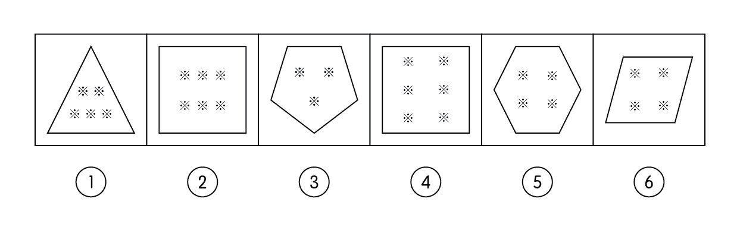
A. ①②④，③⑤⑥
B. ①②③，④⑤⑥
C. ①③⑥，②④⑤
D. ①④⑤，②③⑥

57. (2019吉林)从所给的四个选项中，选择最合适的一个填入问号处，使之呈现一定的规律性：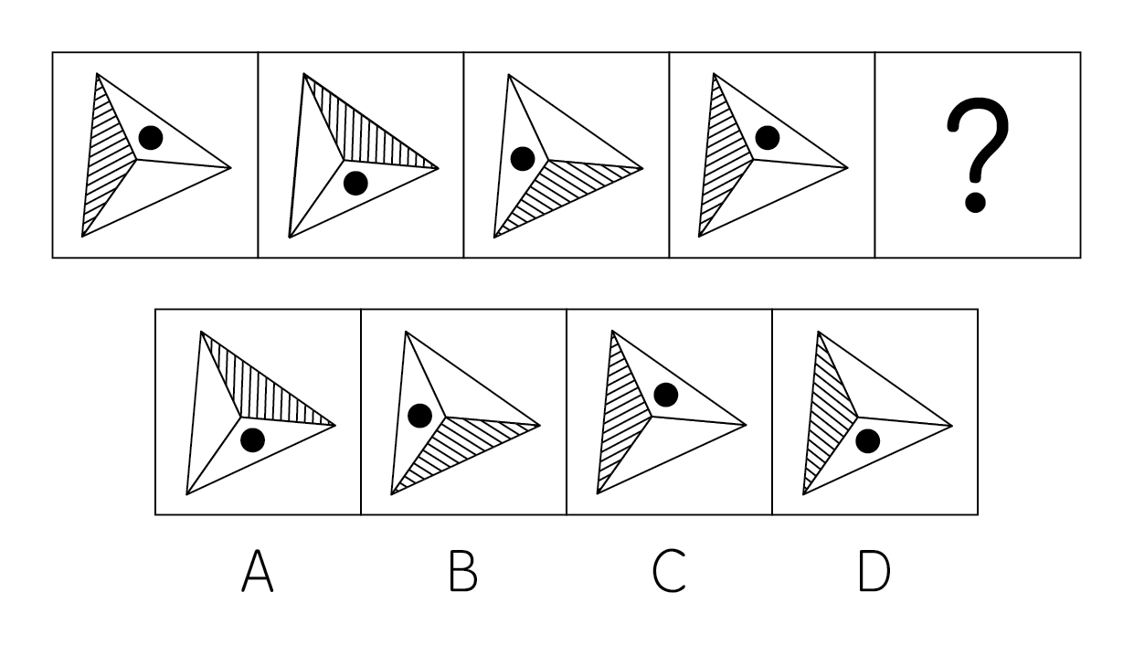

58. (2019吉林)从所给的四个选项中，选择最合适的一个填入问号处，使之呈现一定的规律性：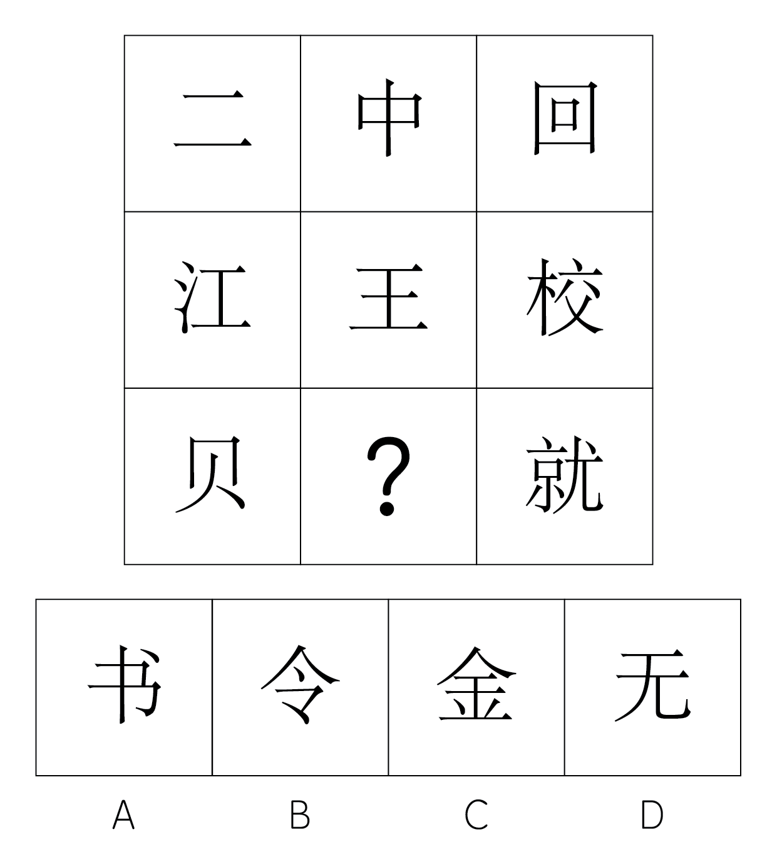
A. 书
B. 令
C. 金
D. 无

59. (2019吉林)从所给的四个选项中，选择最合适的一个填入问号处，使之呈现一定的规律性：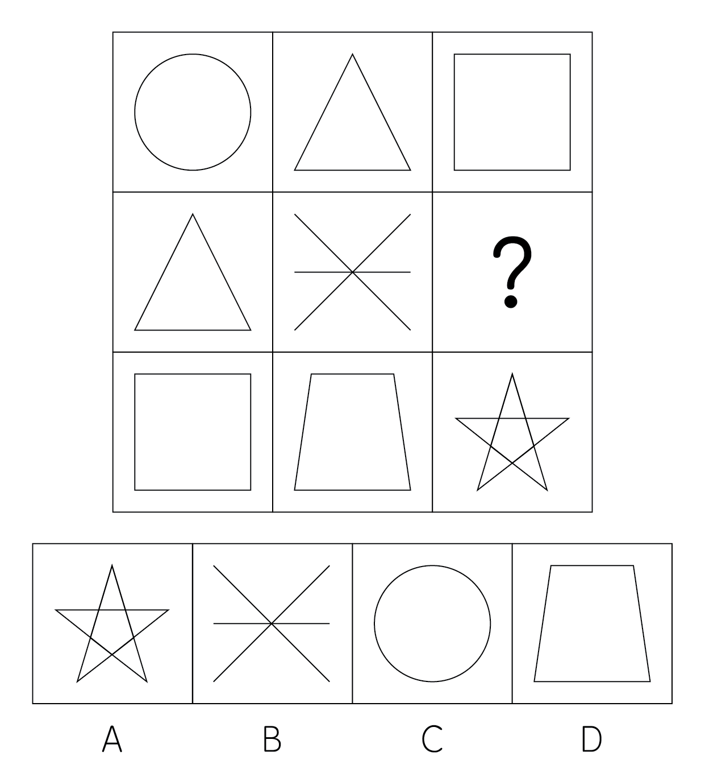
A. 如上如所示

B. 如上如所示

C. 如上如所示

D. 如上如所示

60. (2019吉林)把下面的六个图形分为两类，使每一类图形都有各自的共同特征或规律，分类正确的一项是：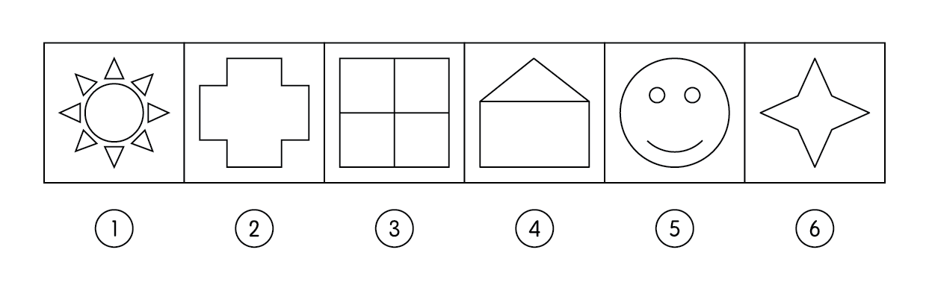
A. ①③⑤，②④⑥
B. ②④⑤，①③⑥
C. ①②③，④⑤⑥
D. ②③⑥，①④⑤

61. (2019吉林)转品，是指在构句时改变一个字词原来惯用的词性的一种方法，它是实现词语艺术化的重要手段之一。
根据上述定义，下列选项中划横线的字词没有使用转品的是
A. 从此，徐悲鸿真正做到了画马时胸有成<line>马</line>

B. 这里气候非常<line>夏天</line>

C. 他穿的服饰很<line>中国</line>

D. 从此，这个人不<line>烟</line>不<line>酒</line>，甚至也不太诗了

62. (2019吉林)遗忘曲线是由德国心理学家艾宾浩斯研究发现的，它描述了人类大脑对新事物的记忆的遗忘规律。这一规律的具体内容如下图所示：
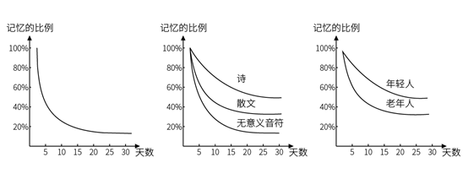
根据上图，下列判断错误的是
A. 不同年龄阶段的人，遗忘速度不一样

B. 无意义材料比有意义材料遗忘速度快

C. 遗忘的速度是不均匀的，是先快后慢

D. 诗歌材料比散文材料遗忘的速度要快

63. (2019吉林)“当一个胖子装忧郁的时候，别人还以为是肚子饿。”最能说明这一现象的概念是
A. 旁观者效应：个体面对紧急事件时，他人在场会抑制其利他行为发生的现象

B. 自我透明度错觉：人们高估自己的个人心理状态被他人知晓程度的一种倾向

C. 社会焦点效应：一个人会高估周围人对自己外表和行为的关注度的一种倾向

D. 自证预言：若人们相信某件事情会发生，则这件事情最终真的会发生的现象

64. (2019吉林)语义记忆是指人们对一般知识和规律的记忆，与特殊的地点、时间无关。情境记忆是指人们根据时空关系对某个事件的记忆，这种记忆与个人亲身经历分不开，并受一定时间和空间的限制。
根据上述定义，下列分别属于语义记忆和情境记忆的是
A. 记住“文学艺术”的意思和记得昨晚年会上的舞蹈节目

B. 记住“心理学”的意思和记住“心理学”这个词怎么写

C. 记得妈妈帮自己系鞋带的事和记得曾经在哪里买到了鞋

D. 记得小时候住在哪儿和记得怎样使用自已办公室打印机

65. (2019吉林)服装颜色搭配原则：暖色不宜与冷色搭配，暖色包括红、橙，黄、粉红。冷色包括青、蓝、紫、绿、灰。中间色包括黑、白、咖啡色，服装搭配体型协调原则：①体型较胖者不宜穿暖色或浅色的服装。②体型较瘦者不宜穿深色的服装。
下列搭配符合上述原则的是
A. 较胖的丙，深蓝色上衣配纯黑色裤子

B. 较瘦的乙，浅黄色上衣配浅灰色裤子

C. 较胖的甲，深红色上衣配浅橙色裤子

D. 较瘦的丁，深黄色上衣配浅粉色裤子

66. (2019吉林)箴言∶劝诫
A. 直言∶坦率
B. 宣言∶委婉
C. 名言∶讽刺
D. 失言∶有意

67. (2019吉林)十全十美∶完美无缺
A. 四分五裂∶支离破碎
B. 三心二意∶一心一意
C. 七上八下∶从容不迫
D. 千方百计∶束手无策

68. (2019吉林)移动∶跑步
A. 传播∶创作
B. 恐惧∶哭泣
C. 碰撞∶疼痛
D. 刺激∶反应

69. (2019吉林)固有属性∶偶有属性
A. 静态博弈∶动态博弈
B. 寒性食物∶热性食物
C. 机械记忆∶长期记忆
D. 名胜古迹∶万里长城

70. (2019吉林)辞旧迎新∶古往今来
A. 丰功伟绩∶拆东补西
B. 避实击虚∶沉思默想
C. 改朝换代∶大同小异
D. 厚古薄今∶避繁就简

71. (2019吉林)偷换概念∶逻辑谬误
A. 三角形∶四边形
B. 蔗糖溶解∶物理变化
C. 山谷风∶海陆风
D. 调查方法∶问卷调查

72. (2019吉林)交通费∶住宿费∶误工费
A. 法国∶英国∶德国
B. 森林∶树木∶桦树
C. 剪纸∶窗花∶灯花
D. 春装∶秋装∶男装

73. (2019吉林)和∶与∶且
A. 初∶始∶终
B. 好∶佳∶大
C. 是∶非∶否
D. 又∶再∶复

74. (2019吉林)( )对于大漠沙如雪，燕山月如钩，相当于夸张相对于( )
A. 比喻；白发三千丈，缘愁似个长
B. 拟人；危楼高百尺，手可摘星辰
C. 借代；烽火连三月，家书抵万金
D. 反问；本是同根生，相煎何太急

75. (2019吉林)北风 对于 （ ） 相对于 民歌 对于 （ ）
A. 南风；音乐载体
B. 飓风；陕北民歌
C. 微风；合唱歌曲
D. 风向；儿童歌曲

76. (2019吉林)草木是无情的，人不是草木。所以，人不是无情的。
下列与题干所犯的逻辑错误相同的是
A. 鸟都是有羽毛的，拔光了羽毛的鸟是鸟，所以拔光了羽毛的鸟是有羽毛的
B. 所有的天鹅都是白色的，这只鸟是黑色的，所以这只鸟不是天鹅
C. 地球是个星球，地球上有人；月球是个星球，所以月球上也有人
D. 所有鄙视知识的人都是无知之辈，他从不鄙视知识，所以他不是无知之辈

77. (2019吉林)在一次聚会上，甲喜欢吃川菜，乙喜欢吃的都是川菜，丙喜欢吃所有川菜。锅包肉不是川菜，但是麻婆豆腐是川菜。
根据上述条件推知，下列一定为真的是
A. 乙不喜欢吃锅包肉
B. 乙喜欢吃麻婆豆腐
C. 甲喜欢吃麻婆豆腐
D. 丙不喜欢吃锅包肉

78. (2019吉林)2018年9-12月，某一线城市的房租租金暴涨，有人认为，房租上涨的根本原因是一些长租公寓运营商哄抢房源、恶性竞争。
下列哪项如果为真，最能反驳上述观点
A. 少数短租公寓的运营商也存在着哄抬房租等恶性竞争的问题
B. 新落户政策导致的供需关系变化是此次房租暴涨的唯一原因
C. 大多数一线城市的房价与房租一直存在着涨幅不平衡的问题
D. 2018年9-12月，该城市的一些出租大院和工业区公寓被拆

79. (2019吉林)某居民小区盗窃案件频发，在小区居民的要求下，物业于去年年初为该小区安装了一种多功能防盗系统，结果该小区盗窃案件的发生率显著下降，这说明多功能防盗系统能够有效降低盜窃案件的发生率。以下哪项如果为真，最能加强上述结论？
A. 从去年初开始，该城市加强了治安管理，盗窃案件大幅减少
B. 附近另一个居民小区也安装了这种防盗系统，但是效果不佳
C. 去年，没有安装这种防盗系统的居民小区盗窃案件显著增加
D. 物业采取其他防盗措施，对预防盗窃案件也起到一定的作用

80. (2019吉林)2018年7月，国家体育总局发布《关于举办2018年全国电子竞技公开赛的通知》，将一些知名网络游戏列为正式比赛项目，总决赛的冠亚军将获得国家集训资格。国家在号召学生抵制网瘾的同时，发布这一通知，这似乎自相矛盾。
下列哪项最能解释这一看起来矛盾的现象？
A. 网游水平的提高离不开大量的实战训练
B. 实战并不是提高网游水平的关键性因素
C. 职业化电竞训练同娱乐化网游本质不同
D. 对于学生来说，学业远比网络游戏重要

81. (2019吉林)根据下图所给的条件，4个孩子与4位爸爸的对应关系正确的是：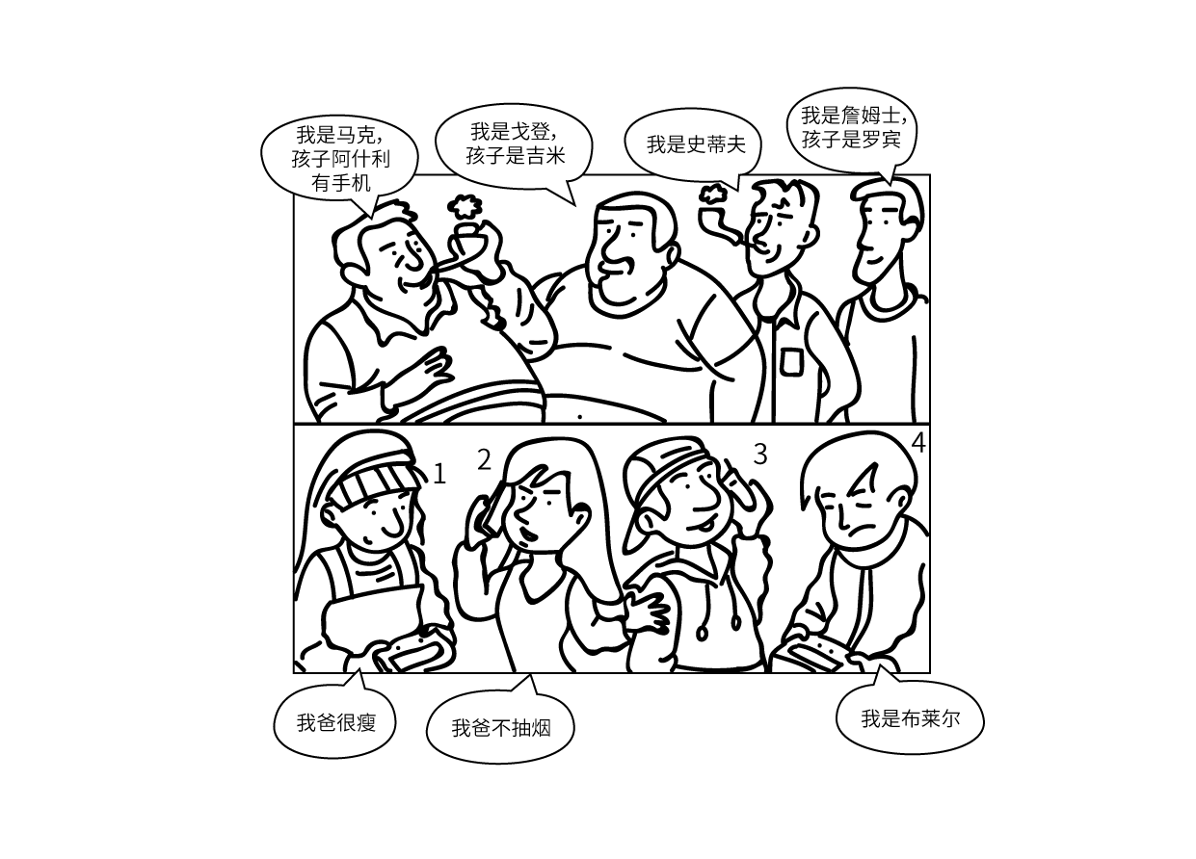
A. 小孩3是马克的儿子
B. 小孩2是詹姆士的女儿
C. 小孩1是史蒂夫的女儿
D. 小孩4是戈登的儿子

82. (2019吉林)一直以来，很多科学家认为全球海平面上升的主要原因是全球气候变暖，冰川和冰盖的融化加剧。近日，有研究人员通过统计数据发现，近百年来南极降雪量大幅增加，进而增加了南极等冰冻区域所“存储”的冻水量。据此，有专家乐观估计，全球海平面上升的趋势将被逆转。
以下哪项如果为真，最能削弱该专家的观点？
A. 研究人员对影响全球气候变暖原因的分析可能有一些遗漏
B. 降雪带来的冰增量仅为冰川融化导致的冰损失的三分之一
C. 据相关数据统计，南极降雪量在近几年有微弱减少的趋势
D. 据有关气象部门预计，今年的全球平均气温将略低于去年

83. (2019吉林)目前，广泛应用的机械超材料有着负热膨胀、低重量时的高强度和高刚度等卓越特性。但这种机械超材料一旦构建完成，其属性将无法更改或调整。近日，有研究人员开发出一种新型材料攻克了这一难题。可以肯定，在不久的将来，机器人、智能可穿戴装备等领域一定会旧貌换新颜。
以下哪项如果为真，最能支持上述结论？
A. 这种新材料对磁场响应的稳定性及对磁场强度的要求还在反复地检验和测试
B. 从一种新材料的合成到该材料的具体实际应用，要克服多种难以预料的困难
C. 目前，已有科研团队与该成果的研究团队探讨这种新型材料的具体应用前景
D. 历史证明，每一次新技术和新材料的突破都会迅速引起相关应用领域的剧变

84. (2019吉林)近日，某国航空航天局最新的数据分析证实，“好奇”号火星探测器于2013年6月在火星上探测到的信号是甲烷信号。有人据此推断，这些甲烷可能是来源于生活在盖尔陨石坑内的生物体，这说明火星上一定存在生命。
以下哪项如果为真，最能质疑上述推断？
A. 地球上的甲烷由生物体产生后会迅速消失在大气中，这证明火星上的甲烷一定刚被释放不久

B. 经证实，火星上探测到的甲烷信号是持续稳定的

C. 甲烷一直被视为遥远的星球上存在着生命的标志

D. 火星上发现的甲烷，可能是因为陨石冲击，导致封存地底的甲烷气体被不断地释放出来

85. (2019吉林)友谊是获得人生幸福的重要途径。按照古罗马哲学家西塞罗的说法，“友谊只存在于好人之间，终生不渝的友谊是最难的事情”；另一位西班牙哲学家乔洛·商塔亚纳认为，“友谊几乎都是一颗心的一部分与另一颗心的一部分之结合，人们只能是局部的朋友”。
以上陈述如果为真，则下列一定为真的是：
A. 好人之间一定存在某种局部的友谊
B. 坏人与坏人之间一定不会存在友谊
C. 终生不渝的友谊是最为宝贵的财富
D. 友谊是获得人生幸福的最重要途径

86. (2019吉林)2，4，9，28，（ ），726
A. 125
B. 268
C. 489
D. 645

87. (2019吉林)123，147，258，（ ），432
A. 345
B. 413
C. 368
D. 421

88. (2019吉林)某高校本年度毕业学生3060名，比上年度增长2%。其中本科生毕业数量比上年度减少2%，而研究生数量比上年度增加10%，那么，这所高校本年度本科生毕业数量是：
A. 1900
B. 1990
C. 1960
D. 1930

89. (2019吉林)1辆汽车原价为20万元，商家促销，预存1000元可拥有1万元抵用券，之后还可以再打9折，则购买这辆汽车总共需支付的金额是：
A. 17.1万元
B. 18.2万元
C. 18.1万元
D. 17.2万元

90. (2019吉林)假设本月28日是星期四，则本月1号是（ ）？
A. 星期三
B. 星期六
C. 星期五
D. 星期四

91. (2019吉林)一项工程按计划将用20天完成，为提高效率，从第三天开始，每天都比前一天多完成1倍，则完成这个工程至少需要的时间是：
A. 5天
B. 6天
C. 7天
D. 8天

92. (2019吉林)一个圆形，半径变为原来的4倍之后的圆的面积，等于半径增加2厘米之后的面积的4倍，则原来的半径是：
A. 1厘米
B. 2厘米
C. 3厘米
D. 4厘米

93. (2019吉林)寒假第一天骑行社团从学校出发去滑雪，他们以20公里/小时的速度骑行2个小时到达滑雪场。游玩四小时后按原路以原速返回。骑行社团离开学校5.5小时后，辅导员派大客车以40公里/小时的速度沿相同路线迎接骑行社团。则大客车出发后与骑行社团相遇需要的时长是：
A. 30分钟
B. 60分钟
C. 50分钟
D. 40分钟

94. (2019吉林)某位党员制定了个人新时代E支部学习目标，每天学习时长都比前一天增加50%。如果第一天学习时长是16分钟，第5天的学习时长是：
A. 27分钟
B. 100分钟
C. 81分钟
D. 54分钟

95. (2019吉林)抽奖箱子里剩下8张奖券，其中5张有奖，3张无奖，小王有两次抽奖机会，他不放回的依次抽取两张奖券，则这两张奖券中，选择一张有奖，一张无奖的概率是：
A. 15/56
B. 25/64
C. 15/32
D. 15/28

根据以下资料，回答下列问题。
自2013年习近平主席提出“一带一路”的战略构想以来，中国东北地区积极参与其中，取得了丰硕成果。2013年至2017年中国东北地区对“一带一路”国家各区域进出口额如下：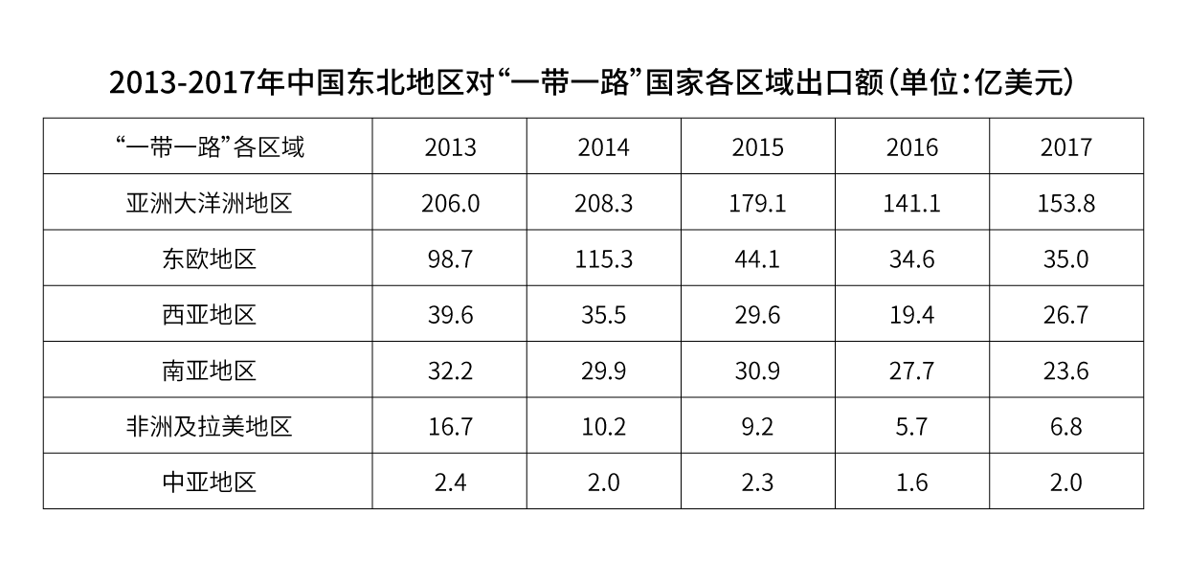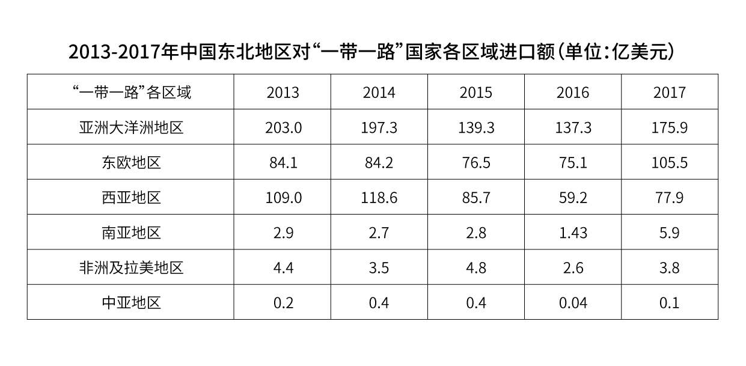
96. (2019吉林)2017年中国东北地区与“一带一路”国家的进出口贸易总额：
A. 396.1亿美元
B. 723.3亿美元
C. 617.0亿美元
D. 514.0亿美元

97. (2019吉林)2016年中国东北地区与“一带一路”各区域的贸易中，中国东北地区与之存在贸易顺差的地区有：
A. 1个
B. 4个
C. 3个
D. 2个

98. (2019吉林)若中国东北地区继续保持2016—2017年与亚洲大洋洲地区的贸易出口增长率，则中国东北地区与亚洲大洋洲地区的贸易出口金额首次超过2013年贸易出口金额的年份是：
A. 2020
B. 2023
C. 2022
D. 2021

99. (2019吉林)以下可以准确表现2014—2017年中国东北地区与西亚地区进口额同比增减变化情况的折线图是：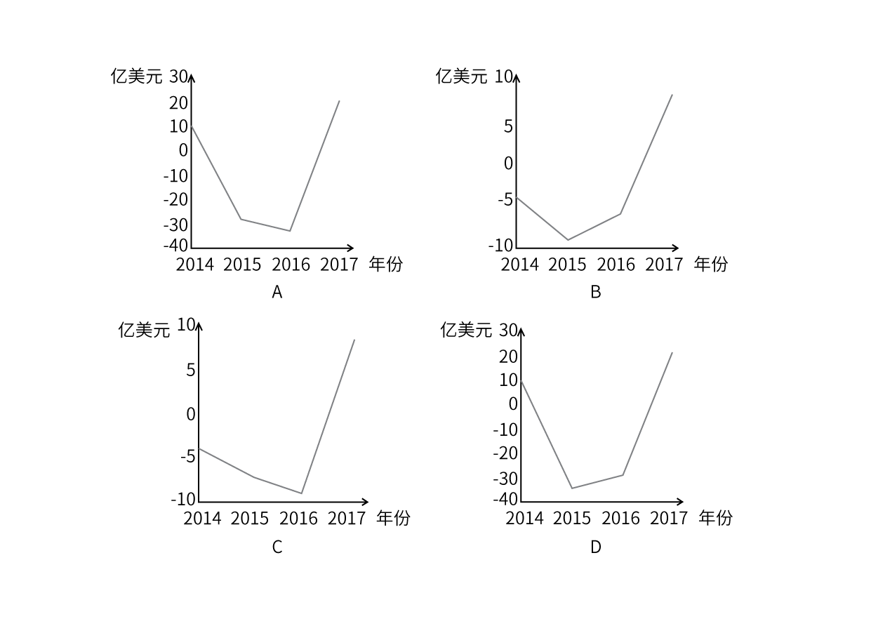

100. (2019吉林)下列说法错误的是：
A. 自2013年到2017年中国东北地区同非洲及拉美地区的贸易顺差不断下降
B. 2016年中国东北地区同“一带一路”各区域的出口额均低于2015年
C. 2015年中国东北地区与亚洲大洋洲地区的进出口贸易总额占该年份中国东北地区与“一带一路”地区进出口贸易总额的比重已超过50%
D. 2014年中国东北地区与南亚地区的贸易顺差高于该年份中国东北地区与其他任何一个“一带一路”地区产生的贸易顺差

截至2018年底，全国60周岁及以上老年人口24949万人，占总人口的17.9%，其中65周岁及以上老年人口16658万人，占总人口的11.9%。全国共有老龄事业单位1600个，老年法律援助中心2.0万个，老年维权协调组织6.4万个，老年学校4.9万所，在校学习人员704.0万人，各类老年活动室35.0万个；享受高龄补贴的老年人2682.2万人，比上年增长13.9%；享受护理补贴的老年人61.3万人，比上年增长51.5%；享受养老服务补贴的老年人354.4万人，比上年增长25.3%。
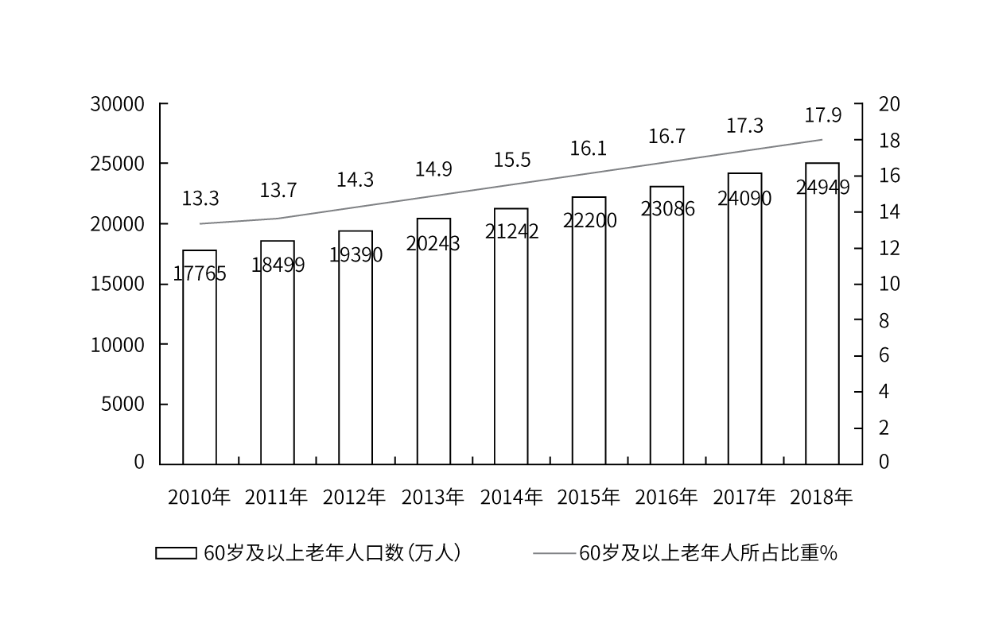
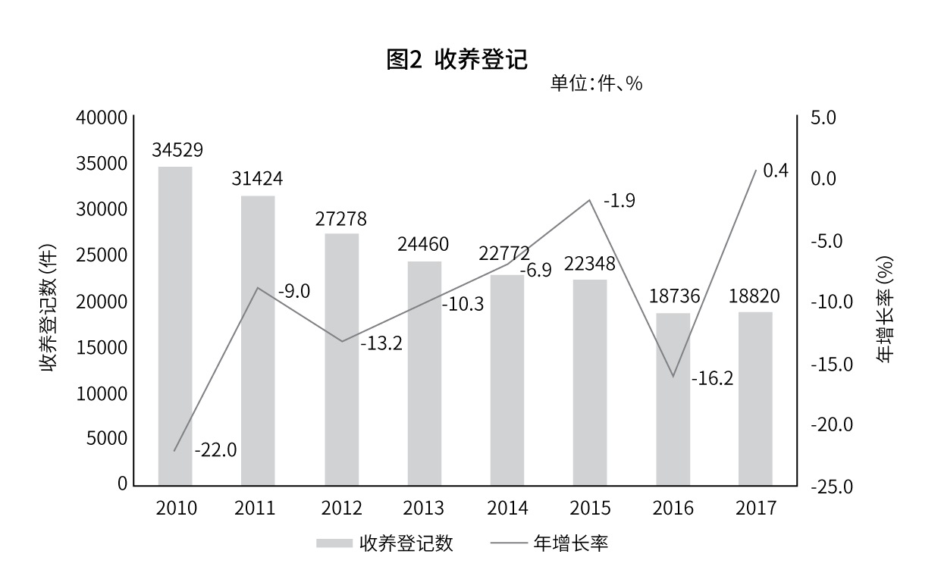
截至2017年底，全国共有孤儿41.0万人，其中集中供养孤儿8.6万人，社会散居孤儿32.4万人。2017年全国办理收养登记近1.9万件，其中内地居民收养登记近1.7万件，港澳台华侨收养登记103件，外国人收养登记2228件。
截至2017年底，全国共有农村特困人员466.9万人，比上年减少6.0%。全年各级财政共支出农村特困人员救助供养资金269.4亿元，比上年增长17.7%。全年共有城市特困人员25.4万人，全年各级财政共支出城市特困人员救助供养资金21.2亿元。
101. (2019吉林)2018年底，每所老年学校平均容纳在校学习的老年人约为：
A. 120人
B. 180人
C. 160人
D. 140人

102. (2019吉林)下列说法正确的是：
A. 2010—2018年我国60岁及以上老年人口占比年增量均为0.6%
B. 2015—2018年我国60岁及以上老年人口增量逐年递增
C. 2017—2018年我国60岁及以上老年人口增长率约为3.57%
D. 2010—2018年我国60岁及以上老年人口总量呈上下波动态势

103. (2019吉林)2018年我国享受护理补贴的老年人同比增加约为：
A. 10万人
B. 40万人
C. 30万人
D. 20万人

104. (2019吉林)2010—2017年我国收养登记数呈现的态势是：
A. 总量持续降低
B. 总量和降幅起伏波动
C. 降幅持续收窄
D. 降幅持续加大

105. (2019吉林)下列说法错误的是：
A. 截至2017年底我国城乡特困人员有近五百万人
B. 2018年，我国65岁及以上人口超过60岁及以上人口的50%
C. 2017年，我国的收养登记主要是由国外人士办理
D. 2017年，我国城市特困人员人均得到各级财政教助供养资金超过八千元

参考答案与解析
第一部分 客观题
一、单选题
第1题
【知识点】 唯物史观
【答案】 B
【解析】 本题考查政治常识。根据题干“不应当。。。。而应当到生产方式和交换方式的变更中去寻找。”强调物质生产方式和交换方式带来的经济基础的重要性，有了稳固的经济基础才会带来上层建筑中的变革。A项，不符合，社会存在是第一性的，它决定社会意识，社会意识反映社会存在并对社会存在起促进或阻碍的作用。B项，符合。C项，不符合，题干中未体现主要矛盾问题。D项，不符合，实践对认识有决定作用，但题干中并未体现。因此本题选B。
【来源】 2019年吉林公务员考试《行测》真题（甲）第1题,2019年吉林公务员考试《行测》真题（乙）第1题,20国考真题模考第五季第1题,专项模考-常识（3）第10题

第2题
【知识点】 人文常识（其它）
【答案】 A
【解析】 本题考查人文常识。“我将无我”意思是我愿意做到一个“无我”的状态，为中国的发展奉献自己。
A项，符合，“圣人无常心，以百姓心为心 ”意思是圣人常常是没有私心的，以百姓的心为自己的心。
B项，不符合，“去民之患，如除腹心之疾 ”意思是去掉老百姓的祸患，如同除去自己的心病一样。
C项，不符合，“民为邦本，本固邦宁”意思是只有以百姓为国家的根本，根本稳固了，国家就安宁了，D项，不符合，“天下兴亡，匹夫有责”意思为国家之事的兴亡，保护国家不致被倾覆，是帝王将相文武大臣的职责，与普通百姓无关；而天下大事的兴盛、灭亡，每一个老百姓都有义不容辞的责任。
因此本题选A。
【来源】 2019年吉林公务员考试《行测》真题（甲）第2题,2019年吉林公务员考试《行测》真题（乙）第2题,20国考真题模考第五季第2题,专项模考-常识（3）第11题,2021国考基础精讲-思想与文学第8题

第3题
【知识点】 人文常识（其它）
【答案】 D
【解析】 本题考查人文常识。
“国有贤良之士众，则国家之治厚；贤良之士寡，则国家之治薄”出自《墨子》，意思是：国有贤良之士众，则国家之治厚；贤良之士寡，则国家之治薄 : 如果国家有众多的贤良人才，国家就会被治理得很好；如果国家只有很少的贤良人才，国家就会被治理得很差。指国家的兴衰在于人才。
“宰相必起于州部，猛将必发于卒伍”出自《韩非子》，意思是：强调国家的文臣武将，特别是高层拔的官员和将领，一定要从有基层实际工作经验的人中选拔。否则处理政务，领兵作战就可能是纸上谈兵，耽误国家大事。
“故天将降大任于斯人也，必先苦其心志，劳其筋骨，饿其体肤，空乏其身”出自《孟子》，意思是：所以上天将要把重大的历史任务交给这个人，一定要首先磨难他的心志，劳累他的筋络骨骼，饥饿他的肉体皮肤，空匮疲乏他的身体，所作所为总是被干扰搅乱，借以撼动他的心志使他性情更加坚韧，以增加他原来不具备的能力。
因此本题选D。
【来源】 2019年吉林公务员考试《行测》真题（甲）第3题,2019年吉林公务员考试《行测》真题（乙）第3题,20国考真题模考第五季第3题,专项模考-常识（3）第12题

第4题
【知识点】 国内时政
【答案】 B
【解析】 本题考查政治常识。A项，不当选，“天下难事，必作于易；天下大事，必作于细”出自《道德经》第六十三章，老子认为，要有作为就必须“无为”（即顺应自然，不强作妄为），要做成大事就必须不生事端，不惹是非，要生活有兴味，就必须保持淡泊宁静。他还提醒人们，做事情要把困难估计得充分一些。处理问题，要由小到大，由易而难。B项，当选，习近平主席曾在中法建交55周年纪念大会上说，法国有一句谚语：“一点又一点，小鸟筑成巢。”中国也有一句古语：“合抱之木，生于毫末；九层之台，起于垒土。” 出自《道德经》意思是粗大的树木都是由小树苗长成的。比喻做事要脚踏实地，一步一个脚印。中法友谊是两国人民辛勤耕耘的结果。我对在新的历史起点上继续推动中法友好事业充满信心。C项，不当选，“五色交辉，相得益彰，八音合奏，终和且平”出自冯友兰撰写的《国立西南联合大学简史》碑文。意思是五种颜色交相辉映，互相映衬更加彰显；（五色指绿红白黑黄，代指东西南北中）八种声音一起合奏，最后是和谐并且平缓的。（八音指我国古代八种制造乐器的材料，通常为金、石、丝、竹、匏、土、革、木八种不同材质所制的乐器。）D项，不当选，“履不必同，期于适足；治不必同，期于利民”出自清代魏源的言论，这是一种以民为本、以人为本的思想，它体现为一种从民族实际出发的适度原则。在2014年9月21日，习近平出席庆祝中国人民政治协商会议成立65周年大会上也曾引用。因此本题选B。

【来源】 2019年吉林公务员考试《行测》真题（甲）第4题,2019年吉林公务员考试《行测》真题（乙）第4题,20国考真题模考第五季第4题,专项模考-常识（3）第13题

第5题
【知识点】 毛泽东思想与中国特色社会主义理论体系
【答案】 C
【解析】 本题考查政治常识。①“建设什么样的党、怎样建设党”是“三个代表”时期回答的问题。②“什么是社会主义、怎样建设社会主义”是“邓小平理论”时期回答的问题。③“新形势下需要什么样的发展，怎样发展”是“科学发展观”时期回答的问题。④“新时代坚持和发展什么样的中国特色社会主义、怎样坚持和发展中国特色社会主义”是“习近平新时代中国特色社会主义思想”时期回答的问题。所以顺序为②①③④。因此本题选C。
【来源】 2019年吉林公务员考试《行测》真题（甲）第5题,2019年吉林公务员考试《行测》真题（乙）第5题,20国考真题模考第五季第5题,专项模考-常识（3）第15题

第6题
【知识点】 辩证法
【答案】 A
【解析】 本题考查哲学常识。A项，当选，题干中深入学、刻苦学、持久学，体现的量的积累，掌握精神实质，体现的就是发生了质的变化，所以能够看出量变是质变的必要准备。B项，不当选，意识能动性是人类自觉能动性的一个方面。指人的意识能动地反映物质又通过实践反作用于物质。题干中没有体现意识的能动性。C项，不当选，题干中描写的是量的积累，最后产生质变，没有描写质变后，重新进行量的积累，与题干不符。D项，不当选，在复杂事物自身包含的多种矛盾中，每种矛盾所处的地位、对事物发展所起的作用是不同的，总有主次、重要非重要之分，其中必有一种矛盾与其它诸种矛盾相比较而言，处于支配地位，对事物发展起决定作用，这种矛盾就叫做主要矛盾。正是由于，矛盾有主次之分，我们在想问题办事情的方法论上也应当相应地有重点与非重点之分，要善于抓重点、集中力量解决主要矛盾。善于抓住主要矛盾，在题干中体现的不明显，题干有大量的词汇在阐述量变。因此本题选A。

【来源】 2019年吉林公务员考试《行测》真题（甲）第6题,20国考真题模考第五季第6题

第7题
【知识点】 认识论
【答案】 C
【解析】 本题考查哲学常识。A项，不当选，题干中没有体现出联系的观点。B项，不当选，属于易错项，实践的客观性指的是实践是物质性的活动。这表现在，实践的主体是有血有肉的客观的人；主体所使用的工具是客观的、物质的工具；实践作用的对象是可感知的客观物质世界。所谓实践的历史性指的是人类的社会实践贯穿于历史的发展始终。该选项与题干无关。C项，当选，认识过程的反复性是指，人们对于一个复杂事物的认识往往要经过由感性认识到理性认识、再由理性认识到实践的多次反复才能完成。1798年—1939年—2019年，随着人们对黑洞的探索，人们对于黑洞的认识也发生了改变，在不同的时期，人们对于黑洞的认识是不相同的，人们一直在尝试探索黑洞，从一个概念，到证明存在，并成功拍成照片，人们对于黑洞的认识越发清晰，体现了认识的反复性和上升性。D项，不当选，题干没有体现世界的统一性和多样性。因此本题选C。

【来源】 2019年吉林公务员考试《行测》真题（甲）第7题,2019年吉林公务员考试《行测》真题（乙）第8题,20国考真题模考第五季第7题

第8题
【知识点】 行政法
【答案】 C
【解析】 本题考查法律常识。依据《中华人民共和国行政复议法》第十二条规定，对县级以上地方各级人民政府工作部门的具体行政行为不服的，由申请人选择，可以向该部门的本级人民政府申请行政复议，也可以向上一级主管部门申请行政复议。对海关、金融、国税、外汇管理等实行垂直领导的行政机关和国家安全机关的具体行政行为不服的，向上一级主管部门申请行政复议。因此，该公民对市海关的行政行为不服，应向该市海关的上一级海关申请行政复议。因此本题选C。
【来源】 2019年吉林公务员考试《行测》真题（甲）第8题,20国考真题模考第五季第8题,专项模考-常识（4）第18题,2021国考基础精讲-法律第6题

第9题
【知识点】 法律常识（其它）
【答案】 B
【解析】 本题考查法律常识。《治安管理处罚法》第二十五条规定，有下列行为之一的，处五日以上十日以下拘留，可以并处五百元以下罚款；情节较轻的，处五日以下拘留或者五百元以下罚款：（一）散布谣言，谎报险情、疫情、警情或者以其他方法故意扰乱公共秩序的；（二）投放虚假的爆炸性、毒害性、放射性、腐蚀性物质或者传染病病原体等危险物质扰乱公共秩序的；（三）扬言实施放火、爆炸、投放危险物质扰乱公共秩序的。A项，错误，吴某的行为不仅没有遵守社会公德，而且是违法行为，不仅要接受教育，还要接受相应的处罚。B项，正确，吴某在网上制造虚假信息，散布谣言，在社会上造成了不良的影响，违反了治安管理处罚法，应该由公安机关进行相应的处罚。C项，错误，民法调整平等主体的自然人、法人和非法人组织之间的人身关系和财产关系，吴某的行为触犯的不是民法。D项，错误，吴某的行为尚未涉及刑法，不属于犯罪行为。因此本题选B。
【来源】 2019年吉林公务员考试《行测》真题（甲）第9题,20国考真题模考第五季第9题,专项模考-常识（4）第19题

第10题
【知识点】 认识论
【答案】 B
【解析】 本题考查哲学常识。
A项，错误，“沉舟侧畔千帆过，病树前头万木春”体现的哲理是事物总是不断发展变化的，新事物必然战胜旧事物，新陈代谢是宇宙间不可抗拒的规律。
B项，正确，“纸上得来终觉浅，绝知此事要躬行”体现的哲理是实践是认识的来源，是检验真理的唯一标准。与鞋子是否合脚要穿过才知道体现的哲理一样。
C项，错误，“问渠那得清如许，为有源头活水来”，说明水能清澈是因为源头不断有活水不断注入，体现了事物都是不断运动、变化和发展的，运动是物质的存在方式和根本属性。
D项，错误，“古歌旧曲君休听，听取新翻杨柳枝”的意思是不要再吹奏前朝的曲子，来听听新创作的《杨柳枝》，体现的哲理是事物是变化发展的，不应因循守旧。
因此本题选B。
【来源】 2019年吉林公务员考试《行测》真题（甲）第10题,20国考真题模考第五季第10题,专项模考-常识（3）第16题

第11题
【知识点】 人文常识（其它）
【答案】 D
【解析】 本题考查人文常识。
A项，不符合，意思是聪明人舍弃短处，发挥长处，以此来取得成功。
B项，不符合，意思是“一间房子不能管理好，怎么管理整个国家呢?
C项，不符合，意思是不学《诗经》，在社会交往中就不会说话；不学礼，在社会上做人做事，就不能立足。
D项，符合，截短鹤的长腿，续接野鸭的短腿。比喻强做违反自然规律的事。说明我们自啊改革文风会风时应该按照实际规律办事。
因此本题选D。
【来源】 2019年吉林公务员考试《行测》真题（甲）第11题,2019年吉林公务员考试《行测》真题（乙）第9题,20国考真题模考第五季第11题,专项模考-常识（3）第14题

第12题
【知识点】 人文常识（其它）
【答案】 A
【解析】 本题考查人文常识。
A项，错误，诗句出自薛嵎的《本无师住甸阳山庵》，其中“金轮”指太阳。
B项，正确，诗句出自元稹的《月三十韵》，其中“冰鉴”指月亮，意思是银河之上有一轮明朗的月亮犹如冰鉴，黄岛天空中有一轮巍巍明月好像玉盘。
C项，正确，诗句出自李贺的《七夕》，其中“玉钩”指月亮。
D项，正确，诗句出自郑作肃的《中秋登青原台》，其中“桂魄”指月亮。因此本题选A。
【来源】 2019年吉林公务员考试《行测》真题（甲）第12题,20国考真题模考第五季第12题,专项模考-常识（3）第17题

第13题
【知识点】 人文常识（其它）
【答案】 D
【解析】 本题考查人文常识。题干中说做好机关工作应该经历技法道三重境界，指工作应当遵循一定的步骤。
A项，错误，“愚公移山”出自《列子·汤问》，讲述了愚公不畏艰难，坚持不懈，挖山不止，最终感动天帝而将山移走的故事。
B项，错误，“画蛇添足”出自《战国策·齐策二》，原意为画蛇时给蛇添上脚，后比喻做了多余的事，非但无益，反而不合适，也比喻虚构事实，无中生有。
C项，错误，“画龙点睛”出自 唐·张彦远《历代名画记·张僧繇》，原形容梁代画家张僧繇作画的神妙，后多比喻写文章或讲话时，在关键处用几句话点明实质，使内容更加生动有力。
D项，正确，“庖丁解牛”出自《庄子·内篇·养生主》，比喻经过反复实践，掌握了事物的客观规律，做事得心应手，运用自如，体现了从“技”到“法”再到“道”的三重境界。
因此本题选D。
【来源】 2019年吉林公务员考试《行测》真题（甲）第13题,20国考真题模考第五季第13题,专项模考-常识（3）第18题

第14题
【知识点】 经济常识（其它）
【答案】 C
【解析】 本题考查经济常识。恩格尔系数是食品支出总额占个人消费支出总额的比重。一个家庭收入越少，家庭收入中（或总支出中）用来购买食物的支出所占的比例就越大，随着家庭收入的增加，家庭收入中（或总支出中）用来购买食物的支出比例则会下降。推而广之，一个国家越穷，每个国民的平均收入中（或平均支出中）用于购买食物的支出所占比例就越大，随着国家的富裕，这个比例呈下降趋势。因此，恩格尔系数越小，居民越富裕。甲乙两个地区居民的恩格尔系数分别为30%和40%，甲地区居民比乙地区居民富裕。因此本题选C。
【来源】 2019年吉林公务员考试《行测》真题（甲）第14题,20国考真题模考第五季第14题,专项模考-常识（3）第19题

第15题
【知识点】 人文常识（其它）
【答案】 B
【解析】 本题考查人文常识。
“雏既壮而飞兮，乃衔食而反哺”出自《初学记·鸟赋》，来源于“乌鸦反哺”的典故，意思是：乌雏长成，衔食喂养其母，后比喻报答亲恩。所描写的鸟是乌鸦。
因此本题选B。
【来源】 2019年吉林公务员考试《行测》真题（甲）第15题,20国考真题模考第五季第15题,专项模考-常识（3）第20题

第16题
【知识点】 自然地理
【答案】 A
【解析】 本题考查地理常识。太阳黑子受强烈磁场的影响，在太阳表面形成相对低温的区域。其周边常伴随着耀斑爆发，向地球释放X射线和极端紫外辐射。每隔几年，太阳黑子会消退，黑子和耀斑等激烈活动减退，太阳活动向着低点滑落，太阳活动会减弱，这是太阳黑子循环的常规部分。
A项，正确，太阳活动达到低峰，可能出现旱涝灾害，导致农业减产。
B项，错误，太阳活动减弱，太阳辐射相应发生减退，地球上层大气温度会变低。
C项，错误，太阳活动减弱，地球上极光现象会减少，但不会消失。
D项，错误，太阳活动减弱，对无线电波通信干扰减弱，对执行太空任务的宇航员来说，航空任务的危险相对减少。
因此本题选A。
【来源】 2019年吉林公务员考试《行测》真题（甲）第16题,20国考真题模考第五季第16题,专项模考-常识（4）第20题

第17题
【知识点】 科技常识其它
【答案】 C
【解析】 本题考查科学常识。A项，错误，石灰是一种气硬性无机胶凝材料，主要成分是氧化钙，不含硅酸盐。B项，错误，大理石的主要成分是碳酸钙，是一种装饰性很强的装饰材料，常用于大型公共建筑的门厅、大厅等重要场所。C项，正确，水泥是一种水硬性无机胶凝材料，能把砂、石等材料牢固地胶结在一起。最常用的水泥种类是硅酸盐水泥，其广泛应用于各类建筑工程中。因此轨道交通工程建设中用量最大的硅酸盐材料是水泥。D项，错误，陶瓷是用黏土、陶土或瓷土、瓷石为原材料烧纸的器具，轨道交通建设中一般不使用陶瓷。因此本题选C。
【来源】 2019年吉林公务员考试《行测》真题（甲）第17题,20国考真题模考第五季第17题

第18题
【知识点】 物理常识
【答案】 C
【解析】 本题考查科技常识。密度是对特定体积内的质量的度量。密度的定义是物体的质量除以体积，即ρ＝m/V。A项，正确，氧气瓶在使用过程中，氧气被不断消耗，质量减小，而氧气瓶的体积不变，因此瓶内氧气的密度减小。B项，正确，水银温度计内的水银含量不变，即水银的总质量不变，受热后，水银膨胀，体积增大，密度减小。C项，错误，水在0摄氏度时密度为0.99984g每立方厘米，在4摄氏度时密度为0.99997g每立方厘米，因此，水在0摄氏度时的密度小于4摄氏度时的密度。D项，正确，车胎在满气状态下，体积已经达到最大，此时继续给车胎打气，体积不再变化，但气体质量不断增加，因此车胎内气体密度变大。因此本题选C。
【来源】 2019年吉林公务员考试《行测》真题（甲）第18题,20国考真题模考第五季第18题,专项模考-常识（4）第21题

第19题
【知识点】 化学常识
【答案】 D
【解析】 本题考查科学常识。A项，错误，水解反应包括盐水解和有机化合物水解两类，通常水中的氢和羟基分别加到化合物的某一部分，因而得到两种或两种以上新化合物的反应过程。葡萄酒变酸未涉及到水解反应。B项，错误，加成反应是一种有机化学反应，指两个或多个分子互相作用，生成一个加成产物，其发生在有双键或叁键的物质中。葡萄酒变酸未涉及到加成反应。C项，错误，酯化反应一般指醇和酸作用生成酯和水的反应。葡萄酒变酸未生成酯，不涉及酯化反应。D项，正确，有机物的氧化反应是指失去电子或电子偏离化合价升高的反应过程。葡萄酒开瓶后很容易被空气氧化，酒精（乙醇）在氧化作用下先生成乙醛，乙醛后被氧化为乙酸，使酒变成醋，因此会有酸味。因此本题选D。
【来源】 2019年吉林公务员考试《行测》真题（甲）第19题,20国考真题模考第五季第19题,专项模考-常识（4）第22题

第20题
【知识点】 生物医学常识（其它）
【答案】 C
【解析】 本题考查生物常识。A项，错误，常温常压下，氢气是一种极易燃烧，无色透明、无臭无味且难溶于水的气体，液态氢可用作火箭或导弹的高能燃料。工业上一般从天然气或水煤气制氢气。B项，错误，乙炔，俗称风煤和电石气，是炔烃化合物系列中体积最小的一员，主要作工业用途，特别是烧焊金属方面。乙炔在室温下是一种无色、极易燃的气体。乙炔不能通过植物发酵等形式得到，主要制作方法有电石法、天然气制乙炔法。C项，正确，高粱、玉米等植物的种子主要成分是淀粉，淀粉属于多糖，其经发酵、蒸馏后可以得到酒精。酒精燃烧生成二氧化碳和水，对环境无影响，所以被称为“绿色能源”。D项，错误，甲烷是结构最简单的碳氢化合物，主要作为燃料广泛应用于民用和工业中。由于甲烷是气体，不能通过蒸馏的形式得到，实验室中主要是用无水的醋酸钠和氢氧化钠加热在氧化钙的条件下发生脱羧反应生成碳酸钠和甲烷。因此本题选C。
【来源】 2019年吉林公务员考试《行测》真题（甲）第20题,20国考真题模考第五季第20题,专项模考-常识（4）第23题

第21题
【知识点】 成语辨析
【答案】 B
【解析】 成语辨析题。先寻找提示性信息，再对比选项。
第一空，文中首先以千里马和伯乐为例，指成功者能够像千里马一样遇到可以识别出人才的“贵人”，A项“独具慧眼”能看到别人看不到的东西，形容眼光敏锐，见解高超。B项“慧眼识珠”泛指敏锐的眼力。称赞人善于识别人才。二者均符合文意。
C项“火眼金睛”用以形容人的眼光锐利，能够识别真伪。文意和“真伪”无关，排除C。
D项“明察秋毫”形容眼力好到可以看清极其细小的事物。后多形容人能洞察一切，也指视力很好。侧重于指对事情看的很透彻，并非指识别人才，不符合文意。排除D。
第二空，根据“没有辜负“贵人”所赐予的机遇”可知是借着这一机遇，最终成就了自己。B项“有所作为”指可以做事情，并能取得较大的成绩。符合文意。
A项“崭露头角”指初显露优异的才能。没有体现取得成就，且该词侧重于是“初显露才能”，与“最终”搭配不合适。
因此本题选B。
【来源】 2019年吉林公务员考试《行测》真题（甲）第21题,2019年吉林公务员考试《行测》真题（乙）第21题,20国考真题模考第五季第21题,言语8-今日作业-逻辑填空3第1题

第22题
【知识点】 实词辨析
【答案】 D
【解析】 实词辨析题。先寻找提示性信息，再对比选项。
第一空，根据文意可知家族文化通过家庭把“家风……家德”传承到每个人的心中，由此可知家族文化是通过“家”才能得当传承。D项“依托”指依靠、凭借。体现出家族文化传承依赖于“家”，符合文意。
B项“媒介”使双方（人或事物）发生关系的人或事物。C项“桥梁”比喻能起沟通作用的人或事物。“媒介”和“桥梁”沟通的事物之间是并列的关系，“家”和“家族文化”二者并非并列关系。排除B、C。
A项“源头”比喻事物的本源，文段未论述“家族文化传承”的本源，排除A。
验证第二空，指家族文化对老字号非常重要，“根脉”对应“维系生存”，搭配得当，符合文意。
因此本题选D。
【来源】 2019年吉林公务员考试《行测》真题（甲）第22题,2019年吉林公务员考试《行测》真题（乙）第25题,20国考真题模考第五季第22题,言语7-今日作业-逻辑填空2第3题

第23题
【知识点】 综合考察
【答案】 B
【解析】 考查实词和成语的综合运用。先寻找提示性信息，再对比选项。
第一空和“搭建”搭配，B项“平台”D项“舞台”均可和“搭建”搭配。
A项“天地”常见搭配有“打开新天地”，不与“搭建”搭配，排除A。
C项“空间”也不与“搭建”搭配，排除C。
第二空，文段指人才的培养是产业能够更好的发展，B项“智力支持”侧重于指提供智力的支撑，符合文意。
D项“智力保障”侧重于保障，指保护使不受侵犯和破坏，人才是产业发展的一个方面，但并非是能够保障产业一定得到发展，程度过重。排除D。
因此本题选B。
【来源】 2019年吉林公务员考试《行测》真题（甲）第23题,20国考真题模考第五季第23题,言语7-今日作业-逻辑填空2第2题

第24题
【知识点】 综合考察
【答案】 B
【解析】 考查实词和成语的综合运用。先寻找提示性信息，再对比选项。
第一空，根据前后文语意，“因为我们缺爱，所以没有安全感”到“因为我们拿不出爱，我们才会有庞大的不安全感”可知是前后颠倒了，B项“本末倒置”比喻把主要事物和次要事物或事物的主要方面和次要方面弄颠倒了。C项“舍本逐末”放弃根本的、主要的，而去追求枝节的、次要的。形容轻重倒置。二者体现出颠倒之意，符合文意。
A项“吹毛求疵”比喻故意挑毛病找错。D项“舍近求远”舍弃近的寻找远的，形容做事走弯路或追求不切实际的东西。二者均与文意无关，且没有体现出“前后颠倒”，不符合文意。排除A、D。
第二空，根据文意可知是你自己不愿意先拿出来，对世界这样的做法才是无爱的。故横线处指你向世界呈现出来的做法，B项“投射”是指个体依据其需要、情绪的主观指向，将自己的特征转移到他人身上的现象。符合文意。
C项“回应”指回答相应，是一种被动的反应，而文中指的是自己主动的反应，不符合文意。排除C。
因此本题选B。
【来源】 2019年吉林公务员考试《行测》真题（甲）第24题,2019年吉林公务员考试《行测》真题（乙）第27题,20国考真题模考第五季第24题

第25题
【知识点】 实词辨析
【答案】 B
【解析】 实词辨析题。先寻找提示性信息，再对比选项。
横线处和“符合”并列，根据语意可知小猪佩奇的故事正好体现了中国老百姓的理想。B项“暗合”没有经过商讨而意思恰巧相合。体现出二者之间相符的偶然性。符合文意。
A项“符合”和后文“符合”重复，表述过于单一。不如B项适合，排除A。
C项“迎合”故意使自己的言语或举动适合别人的心意。有“主动”之意，不符合文意，排除C。
D项“吻合”指完全符合，程度过重，排除D。
因此本题选B。
【来源】 2019年吉林公务员考试《行测》真题（甲）第25题,20国考真题模考第五季第25题

第26题
【知识点】 成语辨析
【答案】 D
【解析】 俗语辨析题。
横线处和“层出不穷”“好不热闹”对应，D项“你方唱罢我登场”你刚唱完，我就来登场，体现出接连不断的意思，符合文意。
A项“前有轱辘后有辙”比喻前人取得了经验教训，后人就有了可以遵循的榜样。B项“这山望着那山高”比喻对自己目前的工作或环境不满意，老认为别的工作、别的环境更好。C项“青出于蓝胜于蓝”比喻人经过学习或教育之后可以得到提高。常用以比喻学生超过老师或后人胜过前人。三者均与文意无关，排除A、B、C。
因此本题选D。
【来源】 2019年吉林公务员考试《行测》真题（甲）第26题,2019年吉林公务员考试《行测》真题（乙）第23题,20国考真题模考第五季第26题

第27题
【知识点】 综合考察
【答案】 C
【解析】 考查实词和成语的综合运用。先寻找提示性信息，再对比选项。
第一空，根据“都市情感”“代际相处”“职场生存”“智慧”“绅士”等可知，现代女性对苏明玉产生了共鸣。C项“触景生情”指受到眼前景物的触动而产生某种情感。符合文意。
A项“抚今追昔”接触到当前的情景，回想追念过去的情形。“回想追念过去”，无中生有。“都市情感”“职场生存”并不一定会带来对过去的追念，也可能是对当下的感触。排除A。
B项“心照不宣”指彼此心里明白，而不公开说出来。D项“心有灵犀”指双方心意相通，现多比喻双方对彼此的心思都能心领神会。二者均常形容人与人之间的关系，不能形容作品和人之间的关系，排除D、B。
验证第二空，“特别”指与众不同，置于文中指阿耐的作品不同于其他网络文学作品。符合文意。
因此本题选C。
【来源】 2019年吉林公务员考试《行测》真题（甲）第27题,20国考真题模考第五季第27题

第28题
【知识点】 成语辨析
【答案】 A
【解析】 成语辨析题。先寻找提示性信息，再对比选项。
根据“新版个税APP一经公布，公众就掀起一片力挺之声”可知见效很快。A项“立竿见影”指在阳光下竖起竹竿，立刻就看到了竹竿的影子，多用于描述某种具体措施能立刻见效。符合文意。
B项“卓有成效”形容有突出的成绩和效果。也指做事效率很高，办事方式很有效果。侧重于“有效果”而文中指的是见效快，故排除B。
C项“显而易见”事情或道理很明显，极容易看清。也没有体现出文意的“见效快”，排除C。
D项“一蹴而就”比喻事情轻而易举，一下子就成功。文中指的是APP见效快，而非指研发这一见效快的APP很轻易，很容易成功。不符合文意，排除D。
因此本题选A。
【来源】 2019年吉林公务员考试《行测》真题（甲）第28题,2019年吉林公务员考试《行测》真题（乙）第22题,20国考真题模考第五季第28题

第29题
【知识点】 综合考察
【答案】 C
【解析】 考查实词和成语的综合运用。先寻找提示性信息，再对比选项。
第一空，横线处与中国人的状态相反，中国人强调“发展才是硬道理”，可知横线处体现的是不发展、不奋斗。C项“坐等天生掉馅饼”指什么都不做，等待着好运的到来。D项“做一天和尚撞一天钟”比喻遇事敷衍，得过且过。二者均符合文意。
A项“坐在台上看大戏”指看热闹。B项“不知哪块云彩能下雨”强调事物难以预料。二者均和文意无关。排除A、B。
第二空，和“休闲”语意相反，C项“只争朝夕”力争在最短的时间内达到目的。D项“夜以继日”形容日夜不停。两个成语均体现出抓紧时间，努力奋斗，与“休闲”语意相反。均符合文意。
第三空，指这种人生价值已经成为我们的精神气质。C项“内化”指将看、听、想等思维观点经过内证实践，所领悟出的具有客观价值的认知体系。符合文意。
D项“凝练”指言简意赅，与文意无关。排除D。
因此本题选C。
【来源】 2019年吉林公务员考试《行测》真题（甲）第29题,2019年吉林公务员考试《行测》真题（乙）第30题,20国考真题模考第五季第29题,言语6-今日作业-逻辑填空1第4题,【长线班】言语5-逻辑填空1第1题

第30题
【知识点】 实词辨析
【答案】 C
【解析】 实词辨析题。先寻找提示性信息，再对比选项。
第一空，根据“很多好政策之所以落地效果大打折扣，就是因为卡在了‘最后一公里’”，由此可知，最后环节，对政策的理解是非常重要的。B项“分析”D项“学习”程度均较轻，排除B、D。
第三空，和“责任”搭配，C项“担起责任”搭配得当，符合文意。
A项“发挥”和“责任”搭配不当，排除A。
验证其它两空，“用好政策”“优化管理”搭配得当，符合文意。
因此本题选C。
【来源】 2019年吉林公务员考试《行测》真题（甲）第30题,2019年吉林公务员考试《行测》真题（乙）第28题,20国考真题模考第五季第30题

第31题
【知识点】 语句填空
【答案】 D
【解析】 语句填空题。
填入语句需要和上下文话题衔接恰当。这句话谈论的是“教育”与“实际”相结合，阅读文段，发现只有③之后到段尾的部分“他叮嘱……推动好质量发展”谈论的话题与该句一致。那么该句只能填入③或④中，排除B、C两项。
通过阅读，不难发现通篇都是李克强总理的讲话内容，那么该句应当也同样为李总理对随行部门负责人叮嘱的原话，作为提出“支持企业和社会力量兴办职业教育”这一对策的理论依据。如放在③处，则该句变为作者写作时为引出李总理的叮嘱而提出的理论，故④更合适。
因此本题选D。
【来源】 2019年吉林公务员考试《行测》真题（甲）第31题,20国考真题模考第五季第31题

第32题
【知识点】 基础知识
【答案】 B
【解析】 基础知识题。
A项，“志不立，天下无可成之事”指志向不确定，则什么事情也干不成功。与后文的解释部分语义一致，A项引用恰当。
B项“长江后浪推前浪”比喻人或事物不断发展更迭，新陈代谢。而“前车之鉴应当时刻牢记”表达的意思是要吸取以前的经验教训，二者意思不符。B项引用不恰当。
C项“不畏浮云遮望眼”指高瞻远瞩的人，不怕浮云会遮住视线。“心底无私天地宽”指无私、心胸宽广，很多问题就能够去解决。二者均为“理想信念坚定”所带来的良好效果，C项引用恰当。
D项“君子务本，本立而道生”比如做人要注重根本，根本建立了，治国做人的原则也就有了，与后文强调“本”的解释相呼应，D项引用恰当。
因此本题选B。
【来源】 2019年吉林公务员考试《行测》真题（甲）第32题,2019年吉林公务员考试《行测》真题（乙）第42题

第33题
【知识点】 细节理解
【答案】 A
【解析】 细节理解题。通读文段，定位原文。
A项对应文段“每天用手机程序记下摄入的每样食物的那些超重者，……只比接受了复杂营养学干预并坚持健身的对照组少减400克。”A项表述正确。
B项“积极心理暗示作用”无中生有，文段并未说明这种减肥方式的作用原理是什么，B项表述有误。
C项“想胖就能胖，想瘦就能瘦”无中生有，根据文意，“想瘦”是要讲求方法的，并非主观上“想”就一定能做到，C项表述有误。
D项“最科学和最有效”无中生有，文段并未对“营养学干预和坚持健身”这种减肥方法做出评价，D项表述有误。
因此本题选A。
【来源】 2019年吉林公务员考试《行测》真题（甲）第33题,20国考真题模考第五季第33题

第34题
【知识点】 基础知识
【答案】 A
【解析】 基础知识题。
A项“磨刀不误砍柴工”是对俗语的引用，运用了引用的修辞手法。
B项将“电子阅读器”比作“口袋里的书店书”，C项将部分人的生活状态比作“碎片”，D项将人体的防御机制比作“防护网”，三者均运用了比喻的修辞手法。
因此本题选A。
【来源】 2019年吉林公务员考试《行测》真题（甲）第34题,2019年吉林公务员考试《行测》真题（乙）第45题

第35题
【知识点】 态度观点
【答案】 C
【解析】 态度观点题。先确定原文范围，再进行全面总结。
文段为分总结构，背景铺垫-核心观点。首先对当前明星数据造假的现状进行描述，接着运用转折复句表明作者自身观点，即这种做法终究如“梦幻泡影”，会不断透支信誉并最终被抛弃。C项与作者观点相符，C项正确。
A项，“促进了影视产业的繁荣”无中生有，文段并未提及数据造假对影视产业的影响，排除A项。
B项出自前文背景铺垫的内容，非作者观点表达，且“情有可原”无中生有，排除B项。
D项“忽略自身能力的提高”无中生有，文段并未提及，排除D项。
因此本题选C。
【来源】 2019年吉林公务员考试《行测》真题（甲）第35题,20国考真题模考第五季第35题

第36题
【知识点】 主旨概括
【答案】 A
【解析】 主旨概括题。找主旨句，对比选项。
文段为分分结构。前两句话指出了“蚂蚁森林”对植树尽责形式的创新，即通过社会认养模式，实现义务植树的专业化。尾句指出这一创新的意义所在，即有助于普及社会的义务植树意识，降低参与门槛。A项为主旨的全面概括，A项正确。
B项“社会公益活动”扩大主体，文段的谈论主体是“蚂蚁森林”，排除B项。
C项“根本目的”无中生有，文段并未对其根本目的进行表述，排除C项。
D项偏离了文段的谈论主体“蚂蚁森林”，文段并未说明“多元化和专业化”已经成为一种趋势，排除D项。
因此本题选A。
【来源】 2019年吉林公务员考试《行测》真题（甲）第36题,20国考真题模考第五季第36题

第37题
【知识点】 语句填空
【答案】 D
【解析】 语句填空题。通读文段，根据横线位置作答。
横线位于段尾，应起到总结上文的作用（但不一定总结全文）。由“看来”可知，横线处应当是上文总结得出的结论。文段首先提出了一个常见观点“朽木不可雕”，随后对这一观点提出质疑，接着举了朋友将枯木变成艺术品的例子论证，那么由此得出的结论应当是“朽木并非不可雕”，对应正确答案为D项。
A项“玉不琢不成器”与文段话题不一致，且“木”与文段强调的主体“朽木”也不一致，排除A项。
B项未提及“雕琢”的作用，而文段中所说的“朽木”是在经过雕琢后才成为艺术品的，且与D项相比，D项更能与文段首句相呼应。排除B项。
C项意为“朽木”本身就是宝贝，而文段强调的是“朽木”也可以经过雕琢而成为宝贝，语义不一致，排除C项。
因此本题选D。
【来源】 2019年吉林公务员考试《行测》真题（甲）第37题,20国考真题模考第五季第37题,言语10-今日作业-语句表达类第4题,【长线班】言语4-语句表达类题目第3题

第38题
【知识点】 意图判断
【答案】 A
【解析】 意图判断题。先找主旨句，再结合语境和选项分析有无引申含义。
文段为分总结构，背景铺垫-核心观点。文段首先运用转折复句，指出中国人发明的浑天仪没过多久便被束之高阁的历史事实，接着表明自己的核心观点：无视创新，让曾经辉煌的中国科学技术发展近乎停滞。A项为主旨句的同义替换，A项正确。
B、C两项均出自文段背景铺垫的部分，非主旨所在，排除B、C两项。
D项，根据尾句的观点，作者强调的是“重视创新”，而非仅仅强调“创新”本身，故D项“推陈出新”无法体现出对创新的“重视”，非合理引申，排除D项。
因此本题选A。
【来源】 2019年吉林公务员考试《行测》真题（甲）第38题,2019年吉林公务员考试《行测》真题（乙）第35题,20国考真题模考第五季第38题

第39题
【知识点】 细节理解
【答案】 A
【解析】 细节理解题。通读文段，定位原文。
A项对应文段“聚集了大量且不断倍增的书法爱好者，书法教育的扁平化和泛化情势然在大家面前。”A项表述正确。
B项“面临被淘汰的可能”无中生有，文段并未提及传统教学方式是否将被淘汰，B项表述有误。
C项“负面效应”无中生有，由“在书法界迅速拓展为书法教学网络平台，也聚集了大量且不断倍增的书法爱好者”可知，网络化教学起到了积极作用，不断倍增的应当是“书法爱好者”，C项表述有误。
D项“经营目的”无中生有，文段并未提及经营目的是否仅在教育，D项表述有误。
因此本题选A。
【来源】 2019年吉林公务员考试《行测》真题（甲）第39题,20国考真题模考第五季第39题

第40题
【知识点】 态度观点
【答案】 C
【解析】 态度观点题。先确定原文范围，再进行全面总结。
由尾句可知唐朝人对待自然的态度是通过“宅园一体”的居游观体现出来的。而结合前文白居易的描述可知，“宅园一体”意为居住的宅院和自然园林融为一体，即个体的生活要融入到自然中去，对应正确答案为C项。
A项，文段无法看出古人对自然进行了“改造”，排除A项。
B项，“敬畏”指尊敬、畏惧，无法体现出“宅园一体”的居游观，排除B项。
D项，文段无法看出古人想统治自然，成为自然的主宰，排除D项。
因此本题选C。
【来源】 2019年吉林公务员考试《行测》真题（甲）第40题,2019年吉林公务员考试《行测》真题（乙）第41题,20国考真题模考第五季第40题

第41题
【知识点】 主旨概括
【答案】 B
【解析】 主旨概括题。找主旨句，对比选项。
文段为总分结构，核心观点-展开论述。文段首句提出观点，即“酸碱体质”本身就是一种伪理论。接着通过“人体调节系统能保持pH值稳定”和“酸性体质生女，碱性体质生男是无稽之谈”来对观点进行论证。B项为主旨句的同义替换，B项正确。
A项出自后文展开论述的部分，说人体自带该功能是为了证明“酸碱体质”是伪理论的观点。排除A项。
C项“靠什么忽悠大众”无中生有，文段并未就“酸碱体质论”如何忽悠进行说明，而是通篇在说明为何该理论是伪理论，排除C项。
D项，文段强调的是“人的体质根本没有酸碱之分”，而不是“有无必要区分体质酸碱”，曲解文意，排除D项。
因此本题选B。
【来源】 2019年吉林公务员考试《行测》真题（甲）第41题,2019年吉林公务员考试《行测》真题（乙）第43题,20国考真题模考第五季第41题

第42题
【知识点】 细节理解
【答案】 D
【解析】 细节理解题。通读文段，定位原文。
A项“需加大研究力度”无中生有，文段并未对现有研究是否力度不足，或是否需要进一步加大力度，A项表述有误。
B项对应文段“每日每千克体重摄入2.6微克至16微克丙烯酰胺时，就会有患癌症的风险。”由此只能得出体重越轻，每日丙烯酰胺耐受量越少的结论，而无法得出胖瘦和耐受致癌物能力之间的关系，无中生有，B项表述有误。
C项“对动物威慑比人更大”无中生有，文段并未就2A类致癌物对何者的威胁更大进行说明，C项表述有误。
D项对应文段“每天至少要喝318杯才能产生致癌风险。”而318杯显然是一般人达不到的数量，因此说明不能抛开摄入量谈致癌，D项表述正确。
因此本题选D。
【来源】 2019年吉林公务员考试《行测》真题（甲）第42题,2019年吉林公务员考试《行测》真题（乙）第40题,20国考真题模考第五季第42题

第43题
【知识点】 意图判断
【答案】 B
【解析】 意图判断题。先找主旨句，再结合语境和选项分析有无引申含义。
文段为分总结构，展开论述-得出结论。前两句话对微博和微信间的差异进行说明，尾句用“于是”引导结论：微博的主要发展战略是谋求错位，故文段意在说明微博的发展战略，对应正确答案为B项。
A项“市场效应”指销售的人多了，每个人的销量反而会上升的现象，与文意无关，排除A项。
C项“销售渠道”指通过什么方式销售产品，D项“应用前景”指未来发展趋势，二者均为无中生有，排除C、D两项。
因此本题选B。
【来源】 2019年吉林公务员考试《行测》真题（甲）第43题,2019年吉林公务员考试《行测》真题（乙）第37题,20国考真题模考第五季第43题

第44题
【知识点】 语句排序
【答案】 C
【解析】 语句排序题。大胆猜测，小心求证。
备选首句①②，①讲春运“存在感”越来越强，②讲“铁路春运”首次出现，②应该①前，做首句，排除B、D。
观察剩余选项，④③捆绑，且⑤作尾句，区别在于①⑥的位置，⑥句介绍春运各方面的进步，与表示发展较好的③⑤话题一致，因此③⑥⑤捆绑。排除A。
因此本题选C。
【来源】 2019年吉林公务员考试《行测》真题（甲）第44题,20国考真题模考第五季第44题

第45题
【知识点】 主旨概括
【答案】 A
【解析】 主旨概括题。找主旨句，对比选项。
文段首句引出话题，后文为分分结构。首先举了“刷脸”在酒店、会议展览、银行的应用，接着以“此外”表并列，说明了“刷脸”在政府服务中的应用。故主旨应全面概括两层含义，即“刷脸”在非政府及政府服务中都得到了广泛应用，对应正确答案为A项。
B项“划时代的科技创新”这一评价无中生有，文段并未提及，排除B项。
C项“无限广阔”扩大了范围，文中所体现的都是“刷脸”在服务领域的应用。且“应用前景”指未来的发展前景，而文段所说的都是已经投入实际的运用，无中生有，排除C项。
D项仅提到了“此外”之后的这层含义，表述片面，排除D项。
因此本题选A。
【来源】 2019年吉林公务员考试《行测》真题（甲）第45题,2019年吉林公务员考试《行测》真题（乙）第32题,20国考真题模考第五季第45题

第46题
【知识点】 下文推断
【答案】 C
【解析】 下文推断题。通读文段，重点看文段最后一层内容。
文段首先阐述了当前部分年轻人负债消费的现象，接着通过媒体调查对负债消费现象的产生原因进行分析，那么后文很可能针对“负债消费”这一现象继续发表自己的见解。对应正确答案为C项。
A项，整个文段的谈论话题是“负债消费”，而A项谈论的是“健康生活方式”，话题不一致，排除A项。
B项所说的啃老现象在文段首句已经提及，与已有内容重复，排除B项。
D项，文段谈论的话题是“年轻人的负债消费”，而D项谈论的是“单身人群的消费行为”，话题不一致，排除D项。
因此本题选C。
【来源】 2019年吉林公务员考试《行测》真题（甲）第46题,20国考真题模考第五季第46题

第47题
【知识点】 主旨概括
【答案】 C
【解析】 主旨概括题。找主旨句，对比选项。
文段为分分结构。前2句话为一层，说明合格节能灯的紫外线辐射量在安全范围内。后两句话以“此外”表并列，说明节能灯里的汞几乎不会对人造成危害。全面概括两层意思，即一般情况下节能灯的紫外线辐射和汞均不会对人造成危害。C项为主旨的同义替换，C项正确。
A项“权威机构”仅对应第一层意思，表述片面，且“是否可信”也并非文段的论述重点，排除A项。
B项仅对应第一层意思，表述片面，且“具有自我隔离能力”无中生有，排除B项。
D项，“我国生产的节能灯”缩小主体，文段并未强调所述节能灯是我国的，排除D项。
因此本题选C。
【来源】 2019年吉林公务员考试《行测》真题（甲）第47题,20国考真题模考第五季第47题

第48题
【知识点】 主旨概括
【答案】 D
【解析】 主旨概括题。找主旨句，对比选项。
文段为分总结构，背景铺垫-举例论证-核心观点。首先交代了“抖抖”爆红的背景，接着举了“心电图之歌”和传播植物知识的例子，用尾句表明观点：正是这些科普力量，架起了一座座连接公众与知识的桥梁，催生了科普的春天。故文段强调无数科普力量的共同努力，才架起了桥梁，促进了科普的发展。D项“众人拾柴火焰高”比喻人多力量大，符合文意。
A项“功夫不负有心人”指勤奋、认真地对待所做的事，就一定能做好，侧重于强调“下功夫”。B项“是金子总会发光”指有才华的人不会被埋没，侧重于强调“有才华”。C项“打铁还需自身硬”指做事情的时候首先自身要有实力，侧重于强调“自身有实力”。三者均无法体现出“科普力量共同努力，架起一座座桥梁”的意味，排除A、B、C三项。
因此本题选D。
【来源】 2019年吉林公务员考试《行测》真题（甲）第48题,20国考真题模考第五季第48题,言语-今日作业-行文脉络第1题

第49题
【知识点】 词语理解
【答案】 C
【解析】 词语理解题。通读文段，定位原文，关注词语小语境。
“旋转门”一词位于文段第4句话，通过阅读该词语所在句子不难发现，文段是在用“安装旋转门”的说法比喻“公私不分”这一现象，即公私之间不够分明，模糊了公与私之间的界限。对应正确答案为C项。
A项“职能错位”指政府内部职能划分不清，存在相互越权办事的现象，与“公私之间”这一话题无关，排除A项。
B项，文段谈论的重点并不是“对待公事、私事采用不同的标准”，而是“公私间的界限不分明”，事实上，“标准不一”反而是公私分明的一种体现，排除B项。
D项“权责不明”指权力和责任不明确，未涉及“公私”的话题，排除D项。
因此本题选C。
【来源】 2019年吉林公务员考试《行测》真题（甲）第49题,2019年吉林公务员考试《行测》真题（乙）第44题,20国考真题模考第五季第49题,言语9-今日作业-细节理解、词语理解第3题,【长线班】言语3-细节理解与词语理解第1题

第50题
【知识点】 细节理解
【答案】 B
【解析】 细节理解题。通读文段，定位原文。
A项对应“中国书法的发达及其理念，使中国画离开逼真再现也离开了色彩。”即书法让中国画走上了独特的发展道路，A项表述正确。
B项“线条简单束缚创作”无中生有，文中并未对线条是否简单做描述，B项表述有误。
C项对应“中国绘画几乎摆脱了色彩的斑驳世界，……表现心灵与精神的无限奥妙，幽深、简淡、玄远。”C项表述正确。
D项对应“中国画家虽然不曾努力发展……等科学方法，却可以表现他们心中的印象，以及内在的力量热情。”D项表述正确。
因此本题选B。
【来源】 2019年吉林公务员考试《行测》真题（甲）第50题,20国考真题模考第五季第50题

第51题
【知识点】 主旨概括（篇章）
【答案】 B
【解析】 主旨概括题。找主旨句，对比选项。
文段为分总结构，举例论证-核心观点。文段首先举了电视节目、文创产品和微博段子的例子，接着表明核心观点，即故宫不断以新的方式走进公众生活，B项为主旨句的同义替换，B项正确。
A项，“最主要”无中生有，文段只说明故宫走进了年轻人的生活，无法看出年轻人是最主要的消费群体，排除A项。
C项“数字技术”无中生有，且“打开新局面”过于笼统，不如B项精准，排除C项。
D项偏离了文段的论述主体“故宫”，文段论述的重点并非是传统文化的多种表达方式，而是故宫通过多种表达方式融入了大众生活，排除D项。
因此本题选B。
【来源】 2019年吉林公务员考试《行测》真题（甲）第51题

第52题
【知识点】 主旨概括（篇章）
【答案】 C
【解析】 主旨概括题。找主旨句，对比选项。
文段为分总分结构，观点援引-提出问题-给出对策-展开论述。首先引用习总书记的话，引出如何让资源实现创造性转化发展的问题，接着给出对策，即应该以公众为故宫发展的落脚点，最后对这一对策的重要性进行了详细的解释说明。C项为文段主旨句的同义替换，C项正确。
A项，“功在当代利在千秋”这一评价无中生有，且未涉及文段的核心话题“公众”，排除A项。
B项出自提出问题的部分，非主旨所在，文段的重点在于对这一课题给出解决对策，排除B项。
D项出自首句观点援引的部分，非主旨所在，排除D项。
因此本题选C。
【来源】 2019年吉林公务员考试《行测》真题（甲）第52题

第53题
【知识点】 逻辑填空（篇章）
【答案】 B
【解析】 成语辨析题。先寻找提示性信息，再对比选项。
第一空，此空用来形容《上新了故宫》的特点，由后文的“紧扣年轻人的笑点、兴趣点”可知，此空应该体现出既让人感兴趣，又抓住笑点的意思。B项“忍俊不禁”指忍不住要发笑，符合文意。
A项“赞不绝口”指赞美的话说个不停，形容对人或事物十分赞赏。C项“欲罢不能”指主观上想停止却不可能。D项“目不暇接”指东西太多，眼睛看不过来。三者均无法体现出“抓住笑点”这层含义。排除A、C、D三项。
将B项带入第二空验证。由后文可知，此空用来形容故宫先前“没有走近年轻人，没有舒活筋骨”的特点，“正襟危坐”指整好衣襟，端端正正地坐着，与后文“走近”“舒活筋骨”的形象形成对比，语义恰当。
因此本题选B。
【来源】 2019年吉林公务员考试《行测》真题（甲）第53题

第54题
【知识点】 词语理解（篇章）
【答案】 D
【解析】 词语理解题。通读文段，定位原文，关注词语小语境。
文段尾句提到了“这种故宫模式”，可见前文是关于“故宫模式”的解释说明部分。阅读前文不难发现，故宫模式的特点是“不仅注重博物馆与社会的融合，更把多学科的跨界融合，传统技艺和现代科技的跨界融合当作追求、塑造博物馆的新形态。”对应D项的“跨界融合”。
A项“故宫卖萌”无中生有，排除A项。
B项“数字故宫”本身不是一种“模式”，只是“故宫模式”的一个代表产物，且没有把这一模式最鲜明的特点“跨界融合”点明，排除B项。
C项“1+1>2”是跨界融合后取得的良好“效果”，而非这一模式本身，排除C项。
因此本题选D。
【来源】 2019年吉林公务员考试《行测》真题（甲）第54题

第55题
【知识点】 标题选择（篇章）
【答案】 A
【解析】 标题选择题。先概括主旨，再由主旨含义提炼标题。
文段为总分结构，核心观点-原因推断-重申观点。第一段表明核心观点：故宫以新颖的方式和形式融入了大众生活，接着就故宫是“如何融入大众生活”进行说明：以公众作为落脚点（第二段），把目光投向年轻一代（第三段），通过跨界产生更好的效果（第四段）。最后一段再次重申观点，即故宫要成为涌动着鲜活生命力的存在。A项为主旨句的同义替换，A项正确。
B项，未提及文段核心话题“故宫”，排除B项。
C项，让故宫“返老还童”的，应该是把目光投向年轻一代，用于跨界，而不是“网络时代”这个时代本身，排除C项。
D项，“跨界”出自文段第四段，不能全面概括整个文段，表述片面，排除D项。
因此本题选A。
【来源】 2019年吉林公务员考试《行测》真题（甲）第55题

第56题
【知识点】 数量类
【答案】 C
【解析】 本题属于数量类，主要考查数线、数素和分组运算。
图①③⑥中，内部元素个数与外框线段数之和为8；
图②④⑤中，内部元素个数与外框线段数之和为10。
因此本题选C。

【来源】 2019年吉林公务员考试《行测》真题（甲）第56题,20国考真题模考第五季第56题

第57题
【知识点】 位置类
【答案】 A
【解析】 本题属于位置类，主要考查旋转。
题干图形依次顺时针旋转120°。
因此本题选A。
【来源】 2019年吉林公务员考试《行测》真题（甲）第57题,20国考真题模考第五季第57题

第58题
【知识点】 数量类
【答案】 C
【解析】 本题属于数量类，主要考查数笔画。
第一行笔画数运算规律为：2+4=6；
第二行笔画数运算规律为：6+4=10；
第三行笔画数运算规律为：4+X=12，应选择笔画数为8的图形。
因此本题选C。
【来源】 专项模考-判断（一）第8题,2019年吉林公务员考试《行测》真题（甲）第58题,2019年吉林公务员考试《行测》真题（乙）第61题,20国考真题模考第五季第58题

第59题
【知识点】 样式类
【答案】 D
【解析】 本题属于样式类，主要考查样式遍历。
题干图形中，第一行和第一列元素全集相同；
第二行和第二列元素全集相同；
第三行和第三列元素全集相同。
应选择一个梯形。
因此本题选D。
注：本题还是广义对称，关于左上右下对称轴，对称轴两侧对应格子样式相同，位置均向上。
【来源】 2019年吉林公务员考试《行测》真题（甲）第59题,20国考真题模考第五季第59题

第60题
【知识点】 数量类
【答案】 A
【解析】 本题属于数量类，主要考查数笔画。
题干图形①③⑤均不是一笔画，图形②④⑥均为一笔画。
因此本题选A。
【来源】 2019年吉林公务员考试《行测》真题（甲）第60题,20国考真题模考第五季第60题

第61题
【知识点】 单定义
【答案】 A
【解析】 本题属于单定义中的脉络型，主要考查“文学艺术”相关的知识。
转品的核心含义是：构句时改变一个字词原来惯用的词性。
A项：马本身是名词，用在这个句子中还是名词，不符合定义，当选。
B项：夏天本身是名词，句中很夏天指的是很暖和，是形容词，符合定义，排除。
C项：中国本身是名词，句中很中国指的是有中国风，是形容词，符合定义，排除。
D项：烟酒均是名词，句中指的是吸烟喝酒，是动词，符合定义，排除。
因此本题选A。
【来源】 2019年吉林公务员考试《行测》真题（甲）第61题,20国考真题模考第五季第61题

第62题
【知识点】 单定义
【答案】 D
【解析】 本题属于单定义中的脉络型，主要考查“心理学”相关的知识（同时考查对于图文信息的匹配）。
根据题干三个图形可知人的记忆比例随着时间延长成下降趋势，且和记忆内容、年龄相关。
A项：根据图3可知，不同年龄阶段的人遗忘速度不一样，说法正确，排除。
B项：根据图2可知，无意义内容（无意义的音符）比有意义内容遗忘（诗、散文）的更快，说法正确，排除。
C项：根据3个图形均能看出遗忘速度是先快后慢（最开始几天记忆的比例迅速下降，随后缓慢下降），说法正确，排除。
D项：根据图2可知，诗歌材料比散文材料的遗忘速度要慢（即对于诗歌的记忆比例一直高于散文），说法错误，当选。
因此本题选D。
【来源】 2019年吉林公务员考试《行测》真题（甲）第62题,20国考真题模考第五季第62题

第63题
【知识点】 单定义
【答案】 B
【解析】 本题属于单定义中的脉络型，主要考查“心理学”相关的知识。
题干的现象是：胖子装忧郁，别人以为他肚子饿。
其想表达的核心含义是：自己表达的感受和别人接收的不同。
A项：个体面对紧急事件，因为他人在场会抑制其利他行为的发生，和题干含义不同，排除。
B项：人们高估自己的心理状态被他人知晓的程度，即胖子高估了自己表达的感受被别人知晓，实际上别人并不知晓，可以说明题干，当选。
C项：并非高估了周围人对自己的关注度，而是高估了关注对象的正确率，和题干含义不同，排除。
D项：胖子相信会被别人认为自己忧郁，但是这一事情最终并没有发生，和题干含义不同，排除。
因此本题选B。
【来源】 2019年吉林公务员考试《行测》真题（甲）第63题,20国考真题模考第五季第63题

第64题
【知识点】 多定义
【答案】 A
【解析】 本题属于多定义，主要考查匹配型。
语义记忆：人们对一般知识和规律的记忆，与特殊的地点、时间无关；
情境记忆：人们根据时空关系对某个事件的记忆，这种记忆与个人亲身经历分不开，并受一定时间和空间的限制。
A项：文学艺术的意思是一般的知识和规律，属于语义记忆；年会上的舞蹈节目是和亲身经历有关的，属于情境记忆，正确。
B项：记住“心理学”的意思和记住“心理学”这个词怎么写，都是一般的知识和规律，均属于语义记忆，排除。
C项：记得妈妈帮自己系鞋带和曾经在哪里买到了鞋，都和个人的亲身经历分不开，受一定时间和空间的限制，均属于情境记忆，排除。
D项：记得小时候住在哪儿，与个人的亲身经历分不开，属于情境记忆；记得怎样使用自己办公室打印机，属于对一般知识和规律的记忆，属于语义记忆，与提问要求的顺序相反，排除。
因此本题选A。
【来源】 2019年吉林公务员考试《行测》真题（甲）第64题,20国考真题模考第五季第64题

第65题
【知识点】 多定义
【答案】 A
【解析】 本题属于多定义，主要考查匹配型。
颜色的分类：
（1.1）暖色：红、橙，黄、粉红；
（1.2）冷色：青、蓝、紫、绿、灰；
（1.3）中间色：黑、白、咖啡色；
服装颜色搭配原则：
（2.1）胖不与暖色、浅色搭配；
（2.2）瘦不与深色搭配；
（2.3）暖色不与冷色搭配。
A项：胖子穿黑色和蓝色，蓝色属于冷色、黑色属于中间色，没有穿暖色或浅色，也没有冷色与暖色搭配，符合定义，当选。
B项：瘦子穿浅黄色和浅灰色，浅黄色属于暖色，灰色属于冷色，冷暖搭配了，违背了（2.3）暖色不与冷色搭配，不符合定义，排除。
C项：胖子穿深红色和浅橙色，红色和橙色都属于暖色，浅橙色属于浅色，违背了（2.1）胖不与暖色、浅色搭配，不符合定义，排除。
D项：瘦子穿深黄色和浅粉色，深黄色属于深色，违背了（2.2）瘦不与深色搭配，不符合定义，排除。
因此本题选A。
【来源】 2019年吉林公务员考试《行测》真题（甲）第65题,20国考真题模考第五季第65题

第66题
【知识点】 语义类
【答案】 A
【解析】 本题属于语义类，以拆词素为载体，主要考查近义词。
“箴言”的“箴”对应“劝诫”的意思，“直言”的“直”对应“坦率”的意思，均属于近义关系。
A项：“直言”的“直”对应“坦率”的意思，与题干逻辑关系一致，当选；
B项：“宣言”的“宣”对应“宣扬”的意思，并非“委婉”，排除；
C项：“名言”的“名”对应“著名”的意思，并非“讽刺”，排除；
D项：“失言”的“失”对应“无意”的意思，并非“有意”，排除。
因此本题选A。
【来源】 2019年吉林公务员考试《行测》真题（甲）第66题,20国考真题模考第五季第66题

第67题
【知识点】 语义类
【答案】 A
【解析】 本题属于语义类，主要考查近义关系。
“十全十美”和“完美无缺”，“四分五裂”和“支离破碎”，均为近义词。
A项：“四分五裂”的意思是“形容不完整，不集中，不团结”；“支离破碎”的意思是“形容事物零散破碎，不成整体”，属于近义词，当选。
B项：“三心二意”的意思是“指意志不坚定，或又想这样又想那样，犹豫不决”；“一心一意”的意思是“形容做事专心一意，一门心思的只做一件事”，属于反义词，排除。
C项：“七上八下”的意思是“形容心里慌乱不安，无所适从的感觉”；“从容不迫”的意思是“态度镇静，不慌不忙，从容镇定”，属于反义词，排除。
D项：“千方百计”的意思是“指想尽种种办法，用出种种计谋”；“束手无策”的意思是“好像手被束缚住了，无法解脱”，属于反义词，排除。
因此本题选A。
【来源】 2019年吉林公务员考试《行测》真题（甲）第67题,20国考真题模考第五季第67题

第68题
【知识点】 映射类
【答案】 D
【解析】 本题属于映射类，主要考查必然属性。
“跑步”的意思是“陆生动物使用足部移动”，“移动”是“跑步”的必然属性。
A项：“创作”的必然属性是“创造”，并非“传播”，排除；
B项：“哭泣”的必然属性是“感情表现”，并非“恐惧”，排除；
C项：“疼痛”的必然属性是“感受”，并非“碰撞”，排除；
D项：“反应”的意思是“由刺激所引起的原有状态的改变或活动”，“反应”的必然属性是“刺激”，与题干逻辑关系一致，当选。
因此本题选D。
【来源】 2019年吉林公务员考试《行测》真题（甲）第68题,20国考真题模考第五季第68题

第69题
【知识点】 集合类
【答案】 A
【解析】 本题属于集合类，主要考查矛盾关系。
“固有属性”和“偶有属性”是矛盾关系。
A项：“静态博弈”与“动态博弈”属于矛盾关系，当选；
B项：除了“寒性食物”和“热性食物”之外，还有“温性食物”和“平性食物”，属于反对关系，排除；
C项：“机械记忆”和“长期记忆”属于交叉关系，排除；
D项：“万里长城”是“名胜古迹”，二者属于种属关系，排除。
因此本题选A。
【来源】 2019年吉林公务员考试《行测》真题（甲）第69题,20国考真题模考第五季第69题

第70题
【知识点】 语义类
【答案】 D
【解析】 本题属于语义类，主要考查反义关系。
“辞旧迎新”与“古往今来”整体来看并无明显逻辑关系；
拆开来看：
“辞”与“迎”、“旧”与“新”、“古”与“今”、“往”与“来”均属于反义关系。
A项：“丰”与“伟”属于近义词，排除；
B项：“沉”与“默”属于近义词，排除；
C项：“改”与“换”属于近义词，排除；
D项：“厚”与“薄”、“古”与“今”、“避”与“就”、“繁”与“简”均属于反义关系，当选。
因此本题选D。
【来源】 专项模考-判断（一）第27题,2019年吉林公务员考试《行测》真题（甲）第70题,20国考真题模考第五季第70题

第71题
【知识点】 集合类
【答案】 B
【解析】 本题属于集合类，主要考查种属关系。
“偷换概念”是“逻辑谬误”的一种，二者属于种属关系。
A项：“三角形”与“四边形”均为多边形，属于反对关系，排除；
B项：“蔗糖溶解”是“物理变化”的一种，属于种属关系，当选；
C项：“山谷风”与“海陆风”属于不同形式的风，属于反对关系，排除；
D项：“问卷调查”属于“调查方法”的一种，属于种属关系，但顺序颠倒，排除。
因此本题选B。
【来源】 专项模考-判断（一）第23题,2019年吉林公务员考试《行测》真题（甲）第71题,20国考真题模考第五季第71题

第72题
【知识点】 集合类
【答案】 A
【解析】 本题属于集合类，主要考查反对关系。
“交通费”“住宿费”“误工费”三者属于反对关系
A项：“法国”“英国”“德国”三者属于反对关系，当选；
B项：“森林”是由“树木”组成，属于组成关系，“桦树”是“树木”的一种，属于种属关系，排除；
C项：“窗花”与“灯花”都属于“剪纸”的一种，“窗花”和“灯花”与“剪纸”均属于种属关系，排除；
D项：“春装”与“秋装”属于并列关系，“春装”与“秋装”分别与“男装”属于交叉关系，排除。
因此本题选A。
【来源】 2019年吉林公务员考试《行测》真题（甲）第72题,20国考真题模考第五季第72题

第73题
【知识点】 集合类
【答案】 D
【解析】 本题属于集合类，主要考查近义词。
“和”“与”“且”三者属于近义词，“再”“又”“复”三者也属于近义词。
A项：“初”与“始”属于近义词，“初”“始”与“终”属于反义词，故排除；
B项：“好”与“佳”属于近义词，“大”与“好”和“佳”不属于近义词，故排除；
C项：“是”与“非”属于反义词，故排除；
D项：“再”“又”“复”三者属于近义词，与题干逻辑关系一致。
因此本题选D。
【来源】 2019年吉林公务员考试《行测》真题（甲）第73题,20国考真题模考第五季第73题

第74题
【知识点】 语法类
【答案】 A
【解析】 本题属于语法类，主要考查修辞。
A项：大漠沙如雪，燕山月如钩使用了比喻的修辞手法，白发三千丈，缘愁似个长使用了夸张的修辞手法，前后逻辑关系一致；
B项：大漠沙如雪，燕山月如钩并非拟人的修辞手法，危楼高百尺，手可摘星辰使用了夸张的修辞手法，故排除；
C项：大漠沙如雪，燕山月如钩并非借代的修辞手法，烽火连三月，家书抵万金使用了夸张的修辞手法，故排除；
D项：大漠沙如雪，燕山月如钩并非反问的修辞手法，本是同根生，相煎何太急使用了比喻和“反问”的修辞手法，故排除。
因此本题选A
【来源】 2019年吉林公务员考试《行测》真题（甲）第74题,2019年吉林公务员考试《行测》真题（乙）第75题,20国考真题模考第五季第74题

第75题
【知识点】 集合类
【答案】 C
【解析】 本题属于集合类，主要考查交叉关系。
A项：北风与南风属于反对关系，民歌与音乐载体属于种属关系，排除；
B项：北风与飓风属于交叉关系；陕北民歌与民歌属于种属关系，排除；
C项：微风与北风属于交叉关系，民歌与合唱歌曲也属于交叉关系，当选；
D项：北风是依据风向命名，民歌与儿童歌曲属于交叉关系，排除。
因此本题选C。
【来源】 2019年吉林公务员考试《行测》真题（甲）第75题,20国考真题模考第五季第75题

第76题
【知识点】 平行结构
【答案】 D
【解析】 本题属于平行结构。
题干论证结构为：A（草木）→B（无情），C（人）→非A（草木）；所以C（人）→非B（无情），即“否前推否后”。
A项：A（鸟）→B（有羽毛），C（拔光羽毛的鸟）→A（鸟）；所以C（拔光羽毛的鸟）→B（有羽毛），肯前推肯后，与题干不一致，排除；
B项：A（天鹅）→B（白色），C（这只鸟）→非B（白色）；所以C（这只鸟）→非A（天鹅），否后推否前，与题干不一致，排除；
C项：A（地球）→B（星球），A（地球）→C（有人）,D（月球）→B（星球）；所以D（月球）→C（有人），属于错误类比，与题干不一致，排除；
D项：A（鄙视知识）→B（无知）,C（他）→非A（鄙视知识）；所以C（他）→非B（无知），否前推否后，与题干一致，当选。
因此本题选D。
【来源】 2019年吉林公务员考试《行测》真题（甲）第76题,20国考真题模考第五季第76题

第77题
【知识点】 翻译推理
【答案】 A
【解析】 本题属于翻译推理。
①甲喜欢吃川菜：即不确定他具体喜欢吃哪一道川菜；
②乙喜欢吃的都是川菜：即不确定他具体喜欢吃哪一道川菜，且其他菜种他一定不喜欢吃；
③丙喜欢吃所有川菜：即每一道川菜他都喜欢吃，其他菜种他也有可能喜欢吃。
已知：锅包肉不是川菜，麻婆豆腐是川菜；
A项：由于锅包肉不是川菜，而乙喜欢吃的都是川菜，说明其他菜种他一定不喜欢吃，即乙一定不喜欢吃锅包肉，当选；
B项：麻婆豆腐是川菜，乙喜欢吃的都是川菜，但是否一定喜欢吃麻婆豆腐这道川菜并不确定，排除；
C项：麻婆豆腐是川菜，甲喜欢吃川菜，但是否一定喜欢吃麻婆豆腐这道川菜并不确定，排除；
D项：锅包肉不是川菜，丙喜欢吃所有川菜，但其他菜种他也有可能喜欢吃，所以无法确定丙一定不喜欢锅包肉，排除。
因此本题选A。
【来源】 2019年吉林公务员考试《行测》真题（甲）第77题,2019年吉林公务员考试《行测》真题（乙）第88题,20国考真题模考第五季第77题

第78题
【知识点】 论证类
【答案】 B
【解析】 本题属于论证类，主要考查因果论证。
论点：房租上涨的根本原因是一些长租公寓运营商哄抢房源、恶性竞争。
论据：没有明显的论据。。
A项：【论证不充分】该项说少数短租公寓的运营商也同样存在着哄抬房租等恶性竞争的问题，但并未指出房租上涨的根本原因是什么，无法削弱，排除；
B项：【否定论点】新落户政策是房租租金暴涨的唯一原因，换句话说根本原因不是长租营商哄抢房源，反驳了上述观点；
C项：【论证不充分】该项说大多数一线城市的房价与房租一直存在着涨幅不平衝的问题，但未指出房租上涨的根本原因是什么，无法削弱，排除；
D项：【论证不充分】该项只是说该城市的一些出租大院和工业区公寓被拆，但是并未指出房租上涨的根本原因是什么，无法削弱，排除。
因此本题选B。
【来源】 2019年吉林公务员考试《行测》真题（甲）第78题,专项模考-判断（二）第28题,20国考真题模考第五季第78题

第79题
【知识点】 论证类
【答案】 C
【解析】 本题属于论证类，主要考查论据+观点型。
论据：某小区“安装了多功能防盗系统”后“盗窃发生率下降”；
论点：“多功能防盗系统”能够“有效降低盜窃发生率”。
A项：【他因削弱】该项说明可能不是多功能防盗系统导致盗窃率下降，而是由于加强治安管理导致的盗窃率下降，他因削弱，不能加强，排除；
B项：【举反例削弱】该项举出附近另一个小区的例子，说明该小区安装了防盗系统，但是效果不好，说明该防盗系统对降低盗窃案件的发生率没有作用，不能加强，排除；
C项：【补全对比支持】该项通过补充没安装功能防盗系统的小区盗窃发生率不下降（增加），与题干论据形成完整的对比论证，能够加强，当选；
D项：【他因削弱】该项说明可能不是多功能防盗系统导致盗窃率下降，而是由于物业采取其他防盗措施导致的盗窃率下降，他因削弱，不能加强，排除。
因此本题选C。
【来源】 2019年吉林公务员考试《行测》真题（甲）第79题,2019年吉林公务员考试《行测》真题（乙）第84题,专项模考-判断（二）第17题,20国考真题模考第五季第79题

第80题
【知识点】 原因解释
【答案】 C
【解析】 本题属于论证类，主要考查解释矛盾。
题干矛盾：“国家号召学生抵制网瘾”与“国家把电竞职业化”矛盾；
解释方向：“职业化电竞”和“娱乐化网游”概念不统一。
A选项和B选项只解释了“职业化电竞”与“实战”之间的关系，并非解释题干矛盾，故排除；
D选项只解释了“娱乐化网游”与“学业”之间的关系，并非解释题干矛盾，故排除。
因此本题选C。
【来源】 2019年吉林公务员考试《行测》真题（甲）第80题,专项模考-判断（二）第15题,20国考真题模考第五季第80题

第81题
【知识点】 分析推理
【答案】 A
【解析】 本题属于分析推理，主要考查最大信息优先。
第一个人：抽烟胖马克的孩子阿什利有手机，只能是小孩2和小孩3，而小孩2的父亲不抽烟，所以小孩3是马克的儿子。
因此本题选A。
【来源】 2019年吉林公务员考试《行测》真题（甲）第81题,20国考真题模考第五季第81题,专项模考-判断（四）第19题

第82题
【知识点】 论证类
【答案】 B
【解析】 本题属于论证类，主要考查数据论证。
题干论证结构为：
已知前提：南极降雪量增加了南极的冻水量。
得到结论：海平面不会上升。
削弱方向：存量是受入口和出口影响的，海平面还受冰川融化量的影响。
A项：【偷换论题】题干讨论的是“海平面的问题”，而A选项讨论的的是“气候变暖原因的问题”，偷换论题，故排除；
B项：【削弱论点】由于降雪带来的冰增量仅为冰川融化导致的冰损失的三分之一，说明降雪量的增加是不足以抵消冰川的融化加剧，削弱专家观点；
C项：【削弱论据】“南极降雪量减少的趋势”是减少的变化趋势，并不否认前提“南极冻水量的提高”，故排除。
D项：【论证不充分】“今年平均气温增高”属于时间轴上的一点，不足以论证趋势的变化，故排除。
因此本题选B。
【来源】 2019年吉林公务员考试《行测》真题（甲）第82题,20国考真题模考第五季第82题

第83题
【知识点】 论证类
【答案】 D
【解析】 本题属于论证类，主要考查演绎论证。
前提：新型材料属性可以更改或调整。
结论：相关应用领域一定会旧貌换新颜；
默认前提：材料属性的突破会带来相关领域的发展。
A项，【表意不明】这种新材料对磁场响应的稳定性及对磁场强度的要求还在反复地检验和测试，那么这种新型材料是否可以应用在机器人、智能可穿戴装备等领域还不明确，无法加强，排除；
B项，【无关选项】该项说明新材料从合成到应用有很多困难，但是“困难多”与这种新型材料是否可以应用在机器人、智能可穿戴装备等领域无关，无法加强，排除；
C项，【表意不明】该项说明已有团队探讨这种新型材料的具体应用前景，但没有提及探讨之后的结果。因此这种新型材料是否会应用于机器人、智能可穿戴装备等领域并不明确，无法加强，排除；
D项，【建立联系】新材料突破会引起相关领域剧变，即将依据中的改变和观点中相关领域的改变进行搭桥，可以加强，正确。
因此本题选D。
【来源】 2019年吉林公务员考试《行测》真题（甲）第83题,2019年吉林公务员考试《行测》真题（乙）第89题,20国考真题模考第五季第83题

第84题
【知识点】 论证类
【答案】 D
【解析】 本题属于论证类，主要考查演绎论证。

大前提：甲烷可能是来源于生活在盖尔陨石坑内的生物体；
小前提：火星上探测到甲烷；
结论：火星上一定存在生命。

A项：【类比加强】地球上的甲烷由生物体产生，通过地球和火星的类比，说明火星上可能有生命存在，强化了大前提，属于加强项，排除；
B项：【表意不明确】甲烷信号稳定不能说明火星是否有生命，属于不明确选项，不能削弱，排除；甲烷信号稳定进一步强化了小前提，属于加强项，排除；
C项：【建立联系】甲烷是存在生命的标志，说明甲烷和生命有联系，加强项，排除；
D项：【切断联系】火星中的甲烷是由于陨石冲击产生的，将依据中的甲烷和观点中的有生命切断联系，质疑了大前提，削弱了论断。

因此本题选D。
【来源】 2019年吉林公务员考试《行测》真题（甲）第84题,20国考真题模考第五季第84题

第85题
【知识点】 归纳推理
【答案】 B
【解析】 本题属于归纳推理，主要考查可以推出型。
A项：理解错误；题干说“友谊只存在于好人间”，但是不代表好人之间一定存在友谊，排除；
B项：可以推出；题干说“友谊只存在于好人间”，所以坏人之间一定不存在友谊，可以推出，当选；
C项：无中生有；题干说终生不渝的友谊是“最难的事情”，并未提及是“最为宝贵的财富”，排除；
D项：表述绝对；题干说友谊是获得人生幸福的“重要途径”，但没有说是“最重要的”，排除。
因此本题选B。
【来源】 2019年吉林公务员考试《行测》真题（甲）第85题,2019年吉林公务员考试《行测》真题（乙）第86题,专项模考-判断（二）第13题,20国考真题模考第五季第85题

第86题
【知识点】 递推数列
【答案】 A
【解析】 本题为递推数列。数列变化幅度较大，相邻数字的倍数呈递增趋势，考虑递推数列。4＝(2-0)×2，9＝(4-1)×3，28＝(9-2)×4。规律为(前一项－首项为0的自然数列)×(以首项为2的自然数列)＝下一项，故所求项＝（28-3）×5＝125。因此本题选A。
【来源】 2019年吉林公务员考试《行测》真题（甲）第86题,20国考真题模考第五季第86题

第87题
【知识点】 拆分数列
【答案】 A
【解析】 本题为特殊数列。数列做和做差皆无规律。考虑机械划分，每组数有三个数字，两边数字加和等于中间数的2倍，1+3＝2×2；1+7＝4×2；2+8＝5×2；（ ）；4+2＝3×2，观察选项只有A符合3+5＝4×2。因此本题选A。
【来源】 2019年吉林公务员考试《行测》真题（甲）第87题,20国考真题模考第五季第87题

第88题
【知识点】 基本方程（组）
【答案】 C
【解析】 本题为基本方程问题。
方法一：因为“本科生毕业数量比上年度减少2%”，所以今年本科毕业数量＝（1-2%）×去年本科毕业数量=49/50×去年本科毕业数量，则今年本科毕业数量为49的倍数。结合选项，只有C选项符合要求。因此，本题选C。
方法二：因为“某高校本年度毕业学生3060名，比上年度增长2%”，所以去年毕业生人数＝3060÷（1+2%）＝3000人。设上年度本科生毕业、研究生毕业人数分别为x人、y人。则x+y＝3000…①；x(1-2%)+y(1+10%)＝3060…②。联立方程①②，解得x＝2000，y＝1000，所以这所学校本年度本科生毕业数量是2000×(1-2%)＝1960。因此，本题选C。
【来源】 2019年吉林公务员考试《行测》真题（甲）第88题,20国考真题模考第五季第88题,【长线班】数量1-数字特性及方程第8题

第89题
【知识点】 基础费用
【答案】 D
【解析】 本题为费用问题。
预存1000元可拥有1万元抵用券，原价20万，则抵用后价格为19万，之后还可以再打9折，还需要19×90%＝17.1万元。总共支付金额17.1+0.1＝17.2万元。因此本题选D。
【来源】 2019年吉林公务员考试《行测》真题（甲）第89题,20国考真题模考第五季第89题

第90题
【知识点】 日期推断
【答案】 C
【解析】 本题为日期推断问题。
根据“日期+7n，星期不变”，则1号和29号星期相同。已知28号是星期四，29号星期五，所以1号也是星期五。因此本题选C。
【来源】 2019年吉林公务员考试《行测》真题（甲）第90题,20国考真题模考第五季第90题

第91题
【知识点】 效率制约类
【答案】 B
【解析】 本题为工程问题。
赋值原计划每天的工作效率为1。工作总量＝20×1＝20。第一天到第五天每天的效率依次为：1、1、2、4、8，则每天完成的工程量依次为1、1、2、4、8，完成总工程量＝1+1+2+4+8=16，第六天完成工程量16大于剩余工程量4，则6天即可完成。因此本题选B。
【来源】 2019年吉林公务员考试《行测》真题（甲）第91题,20国考真题模考第五季第91题,今日作业-数量3-工程、牛吃草第14题

第92题
【知识点】 平面几何
【答案】 B
【解析】 本题为几何问题。
设圆形原来半径为r，半径变为原来的4倍之后的圆的面积＝π（4r）²。半径增加2厘米之后的面积＝π(r+2)²，根据题干可得：π（4r）²＝4×π(r+2)²，化简得：3r²-4r-4＝0。代入选项，当r＝2时等式成立。因此，本题选B。
【来源】 2019年吉林公务员考试《行测》真题（甲）第92题,20国考真题模考第五季第92题

第93题
【知识点】 相遇追及
【答案】 C
【解析】 本题为行程问题。
因为“他们以20公里/小时的速度骑行2个小时到达滑雪场”，所以学校与滑雪场的距离S＝20×2＝40公里，当社团骑行原路返回时过了2+4＝6小时，此时大客车行驶6-5.5＝0.5小时，行驶了0.5×40＝20公里。剩余40-20=20公里，相当于客车与社团相遇的过程，根据相遇公式S总＝（V1+V2）t，则20＝（20+40)t，解得t＝1/3小时＝20分钟。所以大客车出发后与社团相遇的时间为30+20＝50分钟。因此，本题选C。
【来源】 2019年吉林公务员考试《行测》真题（甲）第93题,20国考真题模考第五季第93题

第94题
【知识点】 基础计算
【答案】 C
【解析】 本题为基础计算。党员同志每天学习时长都比前一天增加50%，第一天学习时长为16分钟。第二天学习时长：16×（1+50%）＝24，第三天为24×（1＋50%）＝36，第四天为36×（1＋50%）＝54，第五天为54×（1＋50%）＝81。因此本题选C。
【来源】 2019年吉林公务员考试《行测》真题（甲）第94题,20国考真题模考第五季第94题

第95题
【知识点】 等可能性事件概率
【答案】 D
【解析】 本题为概率问题。
根据P＝满足条件数/总条件数，总情况数为8张奖券抽取2张，结果为C（8,2）＝28种情况，满足条件数为一张有奖，一张无奖，结果为C（3,1）×C（5,1）＝15种情况。则这两张奖券中一张有奖一张无奖的概率是15/28。因此本题选D。
注意：本题为概率问题，若考虑顺序，则分子分母都要考虑，若不考虑顺序，则分子分母都不考虑顺序，对结果没有影响。
【来源】 2019年吉林公务员考试《行测》真题（甲）第95题,20国考真题模考第五季第95题

第96题
【知识点】 简单计算
【答案】 C
【解析】 本题为简单计算问题。
进出口额=进口额+出口额，根据表一最后一列可知，2017年中国东北地区与“一带一路”国家的总出口额为153.8+35+26.7+23.6+6.8+2=247.9亿美元；根据表二最后一列可知，2017年中国东北地区与“一带一路”国家的总进口额为175.9+105.5+77.9+5.9+3.8+0.1=369.1亿美元；则进出口额=247.9+369.1=617亿美元，因此本题选C。
【来源】 2019年吉林公务员考试《行测》真题（甲）第96题,20国考真题模考第五季第96题

第97题
【知识点】 简单计算
【答案】 B
【解析】 本题为简单计算问题。
贸易顺差即满足出口额高于进口额，仔细观察两表中2016年的数据，可知满足的有亚洲大洋洲地区（141.1＞137.3）、南亚地区（27.7＞1.43）、非洲及拉美地区（5.7＞2.6）、中亚地区（1.6＞0.04），共计4个地区。
因此本题选B。
【来源】 2019年吉林公务员考试《行测》真题（甲）第97题,20国考真题模考第五季第97题

第98题
【知识点】 现期量计算
【答案】 D
【解析】 本题为现期量计算问题。
根据表1数据，代入增长率=(现期值-基期值)/基期值，可知2017年中国东北地区与亚洲大洋洲地区的贸易出口额增长率为(153.8-141.1)/141.1=12.7/141.1≈9%。2013年贸易额为206亿美元，2017年贸易额为153.8亿美元，末期值=初期値（1+r）^n，如果超过2013年贸易额，则有（1+r）^n=末期值/初期値>206/153.8≈1.34，根据选项可知至少需要3年，（1+9%）^3≈1.3，不到1.34，如果需要4年，（1+9%）^4≈1.41，超过1.34，满足题意，因此至少为4年以后，因此本题选D。
【来源】 2019年吉林公务员考试《行测》真题（甲）第98题,20国考真题模考第五季第98题

第99题
【知识点】 增长量大小比较
【答案】 D
【解析】 本题为增长量大小比较问题。
根据表2可知，2013-2017年中国东北地区对西亚地区进口额分别为109.0、118.6、85.7、59.2、77.9亿美元。根据公式增长量＝现期量－基期量，可知2014-2017年中国东北地区与西亚地区进口额增长量分别为118.6－109＝9.6、85.7－118.6＝－32.9、59.2－85.7＝－26.5、77.9－59.2＝18.7，可见增量先降、后升、再升，且初始值和末期值差距不大，只有D选项符合，因此本题选D。
【来源】 2019年吉林公务员考试《行测》真题（甲）第99题,20国考真题模考第五季第99题

第100题
【知识点】 综合分析
【答案】 D
【解析】 本题为综合分析问题。
A选项，根据两表中中国与非洲及拉美地区的进、出口数据，简单计算顺差额＝出口额－进口额，分别为2013年：16.7－4.4＝12.3；2014年：10.2－3.5＝6.7；2015年：9.2－4.8＝4.4；2016年：5.7－2.6＝3.1；6.8－3.8＝3，可见顺差额确实逐年降低，正确；
B选项，根据表一数据直接读数比较，倒数第二列数据确实都低于倒数第三列数据，即2016年中国东北地区同“一带一路”各区域的出口额均低于2015年，正确；
C选项根据两表数据可知2015年中国东北地区与亚洲大洋洲地区的进出口贸易总额为179.1+139.3＝318.4亿美元，而2015年中国东北地区对一带一路国家各区域贸易总额为179.1+44.1+29.6+30.9+9.2+2.3+139.3+76.5+85.7+2.8+4.8+0.4=603.7亿美元，318.4×2=636.8＞603.7，即其占比超过50%，正确；
D选项，顺差=出口额-进口额，2014年中国东北地区与南亚地区的贸易顺差为29.9-2.7＝27.2亿美元，而中国东北地区与东欧地区的顺差为115.3-84.2＝31.1亿美元，可见前者不是最高，错误。
因此本题选D。
【来源】 2019年吉林公务员考试《行测》真题（甲）第100题,20国考真题模考第五季第100题

第101题
【知识点】 现期平均数
【答案】 D
【解析】 本题为现期平均数问题。
根据文字材料第一段可知“老年学校4.9万个，在校学习人员704.0万人”。则每所老年学校平均容纳在校学习的老年人=在校学习人数÷学校数=704÷4.9≈705÷5=141人，与D选项接近，因此本题选D。

【来源】 2019年吉林公务员考试《行测》真题（甲）第101题,20国考真题模考第五季第101题

第102题
【知识点】 综合分析
【答案】 C
【解析】 本题为综合分析问题。
A选项，根据图1折线数据简单计算，增长量＝现期量－基期量，2010年占比（13.3%）与2011占比（13.7%）相差13.7%－13.3%＝0.4%，并非0.6%，即不是均为0.6%，错误；
B选项，根据图1柱状图数据简单计算，增长量＝现期量－基期量，2018年增量为24949-24090＝859万人；2017年增量为24090－23086＝1004万人，可见2017年增量高于2018年，即人口增量不为逐年递增，错误；
C选项，根据B选项可知2018年我国60岁及以上老年人口增量为859万人，则增长率=增量÷基期=859÷24090≈3.57%，正确；
D选项，直接观察图1柱状图数据，很明显2010-2018年我国60岁及以上老年人口总量一直在上升，无波动，错误；
因此本题选C。
【来源】 2019年吉林公务员考试《行测》真题（甲）第102题,20国考真题模考第五季第102题

第103题
【知识点】 基础增长量
【答案】 D
【解析】 本题为基础增长量问题。
根据文字材料第一段最后一句话可知2018年“享受护理补贴的老年人61.3万人，比上年增长51.5%”。则增长量=现期值×增长率/(1+增长率)=61.3×(51.5%)/(1+51.5%)≈61.3/3≈20.4万人（51.5%≈1/2），与D选项接近。
因此本题选D。

【来源】 2019年吉林公务员考试《行测》真题（甲）第103题,20国考真题模考第五季第103题

第104题
【知识点】 直接读数
【答案】 B
【解析】 本题为直接读数问题。
直接观察图2柱状图数据，可知2010-2016年总量逐年递减，最后一年略有上升，2017年收养登记数（18820）高于2016年收养登记数（18736），可见登记收养数并非持续降低，排除A选项；观察折线数据可知其年增速有起伏波动，排除C、D选项。二者均有波动。
因此本题选B。
【来源】 2019年吉林公务员考试《行测》真题（甲）第104题,20国考真题模考第五季第104题

第105题
【知识点】 综合分析
【答案】 C
【解析】 本题为综合分析问题。
A选项，根据文字材料最后一段可知“截至2017年底，全国共有农村特困人员466.9万人…全年共有城市特困人员25.4万人”。则城乡特困人员总量为二者加和，为466.9＋25.4＝492.3万人，接近500万人，正确；
B选项，根据文字材料第一段可知，2018年60周岁及以上人口为24949万人，其中65周岁及以上人口为16658万人，很明显后者超过前者的一半，正确；
C选项，根据文字材料第二段可知，“2017年全国办理收养登记近1.9万件，其中内地居民收养登记近1.7万件，港澳台华侨收养登记103件，外国人收养登记2228件”，可见外国人收养登记数占比远小于50%，即并非主要由外国人士办理，错误；
D选项，城市特困人员人均得到各级财政教助供养资金=资金总量÷特困人员数，根据文字材料最后一段可知，“截至2017年底，全年共有城市特困人员25.4万人，全年各级财政共支出城市特困人员救助供养资金21.2亿元”，则我国城市特困人员人均得到各级财政教助供养资金为21.2÷25.4，首位商8，即高于8000元，正确；
因此本题选C。
【来源】 2019年吉林公务员考试《行测》真题（甲）第105题,20国考真题模考第五季第105题

